白馬村

**障害者計画**

**障害福祉計画**

**障 害 児 福 祉 計 画**

**（案）**

**令和６年＊月**

**白馬村**

**C:\Program Files (x86)\Microsoft Office\MEDIA\OFFICE14\Lines\BD15035_.gif**

**目 　　次**

**C:\Program Files (x86)\Microsoft Office\MEDIA\OFFICE14\Lines\BD15035_.gif**

**第１章　計画の基本的な考え方**

１ 計画策定の趣旨・・・・・・・・・・・・・・・・・・・・・・・・ １

２ 計画の基本理念・・・・・・・・・・・・・・・・・・・・・・・・ ２

３ 計画策定の背景・経過・・・・・・・・・・・・・・・・・・・・・ ２

４ 計画の性格・・・・・・・・・・・・・・・・・・・・・・・・・・ ３

５ 計画の位置づけ・・・・・・・・・・・・・・・・・・・・・・・・ ４

６ 計画の期間・・・・・・・・・・・・・・・・・・・・・・・・・・ ４

７ 計画の策定体制・・・・・・・・・・・・・・・・・・・・・・・・ ４

８ 障がい者の定義・・・・・・・・・・・・・・・・・・・・・・・・ ５

９ 障がいの概念・・・・・・・・・・・・・・・・・・・・・・・・・ ６

**第２章　白馬村の障がい者を取り巻く現状**

１ 人口の推移・・・・・・・・・・・・・・・・・・・・・・・・・・ ７

２ 身体障害者手帳所持者の推移・・・・・・・・・・・・・・・・・・ ８

３ 療育手帳所持者（知的障がい者）の推移・・・・・・・・・・・・・ 10

４ 精神障害者保健福祉手帳所持者等の推移・・・・・・・・・・・・・ 11

５ 保育園・幼稚園・特別支援学級の状況・・・・・・・・・・・・・・ 12

６ 就業の状況・・・・・・・・・・・・・・・・・・・・・・・・・・ 12

**第３章　第３期白馬村障害者計画（平成30年度から令和５年度）の振り返り**

**・・・・・・・・・・・・・・・・・・・・ 14**

**第４章　第６期白馬村障害福祉計画及び第２期白馬村障害児福祉計画（令和３年度から令和５年度）の目標達成状況及び評価・・・・・・・ 18**

**第５章　基本計画（第４期白馬村障害者計画）**

**１ 地域における自立生活の支援**

（１）福祉サービスの充実・・・・・・・・・・・・・・・・・・・・ 28

（２）安定的な生活の支援・・・・・・・・・・・・・・・・・・・・ 29

（３）保健・医療体制の充実・・・・・・・・・・・・・・・・・・・・ 30

（４）療育支援体制の充実・・・・・・・・・・・・・・・・・・・・・ 31

（５）精神障がい者保健福祉の充実・・・・・・・・・・・・・・・・・ 32

**２　社会参加の促進と就労支援**

　　　（１）社会参加と自立の促進・・・・・・・・・・・・・・・・・・・・ 33

　　　（２）情報のバリアフリー化・・・・・・・・・・・・・・・・・・・・ 34

　　　（３）雇用・就労の促進・・・・・・・・・・・・・・・・・・・・・・ 35

**３　人にやさしいまちづくり**

　　　（１）バリアフリー化の推進・・・・・・・・・・・・・・・・・・・・ 36

　　　（２）住宅の整備と入居支援体制の充実・・・・・・・・・・・・・・・ 37

　　　（３）防犯・防災対策の推進・・・・・・・・・・・・・・・・・・・・ 38

**４　権利擁護と虐待防止、差別解消の推進**

　　　（１）成年後見制度の利用促進・・・・・・・・・・・・・・・・・・・ 39

　　　（２）虐待防止、差別解消の推進・・・・・・・・・・・・・・・・・・ 40

**第６章 個別計画（第７期白馬村障害福祉計画）**

**１　第７期障害福祉計画の成果目標**

（１）福祉施設の入所者の地域生活への移行・・・・・・・・・・・・・ 42

（２）地域生活支援の充実・・・・・・・・・・・・・・・・・・・・・ 42

（３）福祉施設等から一般就労への移行等・・・・・・・・・・・・・・ 43

（４）相談支援体制の充実・強化等・・・・・・・・・・・・・・・・・ 44

（５）障害福祉サービス等の質を向上させるための取組に係る体制の整備 45

**２　障害福祉サービス等の見込量と確保施策**

（１）訪問系サービス・・・・・・・・・・・・・・・・・・・・・・・ 46

（２）日中活動系サービス・・・・・・・・・・・・・・・・・・・・・ 47

（３）居住系サービス・・・・・・・・・・・・・・・・・・・・・・・ 49

（４）相談支援・・・・・・・・・・・・・・・・・・・・・・・・・・ 50

（５）地域生活支援事業・・・・・・・・・・・・・・・・・・・・・・ 51

**第７章 個別計画（第３期白馬村障害児福祉計画）**

**１　第３期障害児福祉計画の成果目標**

（１）障害児支援の提供体制の整備等・・・・・・・・・・・・・・・・ 56

**２　障害児福祉サービス等の見込量と確保施策**

（１）障がい児支援サービス・・・・・・・・・・・・・・・・・・・・ 57

（２）障がい児相談支援・・・・・・・・・・・・・・・・・・・・・・ 58

**第８章 計画の推進**

　１ 計画の推進体制・・・・・・・・・・・・・・・・・・・・・・・・・ 59

　２ 計画の達成状況の検証及び評価方法・・・・・・・・・・・・・・・・ 59

資料１　福祉サービスの体系・内容・・・・・・・・・・・・・・・・・・・ 60

資料２　用語集（第６章及び第７章関連）・・・・・・・・・・・・・・・・ 61

資料３　アンケート調査の結果について・・・・・・・・・・・・・・・・・ 65

資料４　長野県「障害」の表記ガイドライン・・・・・・・・・・・・・・・ 84

資料５　白馬村障害の「害」ひらがな表記取扱指針・・・・・・・・・・・・ 85

資料６　白馬村社会福祉推進委員会について・・・・・・・・・・・・・・・ 87

資料７　白馬村社会福祉推進委員会　委員名簿・・・・・・・・・・・・・・ 88

**第１章　計画の基本的な考え方**

**１　策定の趣旨**

近年の国の施策としては、平成28年４月１日に施行となった「障害を理由とする差別の解消の推進に関する法律」（障害者差別解消法）が令和３年５月に改正され、令和６年４月１日から施行されます。この法律は、障がいのある方もない方も、お互いにその人らしさを認め合いながら、共に生きる社会（共生社会）を実現することを目指しています。改正内容は、事業者による障がいのある方への合理的配慮＊注の提供が「するように努力」から「しなければならない」となります。

また、令和４年６月に「児童福祉法」、令和４年12月には「障害者の日常生活及び社会生活を総合的に支援するための法律（障害者総合支援法）」が改正され、改正児童福祉法は、子育て世帯に対する包括的な支援のための体制強化等、改正障害者総合支援法は、障がい者の希望する生活を実現するため、地域生活や就労の支援の強化等に係る整備等の措置を講じることとされ、両法律とも令和６年４月に完全施行となります。

このように、障がいのある方を取り巻く国の施策は大きく変化しており、障がいのある方にとって最も身近な行政機関である市町村が求められる役割は年々増加しています。その中で、適切なサービスを提供できる体制を整備していく必要があります。

白馬村では、前期障害者計画・障害福祉計画・障害児福祉計画において『お互いに人格と個性を尊重し合いながら共生するまちづくり』を基本理念の下、障がいの有無にかかわらず、社会のあらゆる活動に参加する主体として、自らの能力を最大限発揮することができるよう、障がい福祉施策の推進や障がいに係るサービス提供体制の確保及びサービスの充実に努めてきました。

本計画は、前期計画の実施状況を評価したうえで、基本的な考え方は受け継ぎながら、ニーズ並びにサービス利用実績、国の基本指針及び長野県の計画を踏まえ、共生社会実現に向けて総合的な支援の充実を図っていくために、障がい福祉施策、障害福祉サービス及び相談支援、地域生活支援事業、障害児通所支援等の提供体制の確保等について、策定するものです。

（注）障がいのある方から、何らかの社会的障壁（日常生活や社会生活を営む上で障壁となる事物、制度、慣行、観念等）の除去を必要とする旨の意思表示があった際に、負担が重すぎない範囲で対応すること。

**２　計画の基本理念**

**『お互いに人格と個性を尊重し合いながら**

**誰もが地域で活躍し安心して暮らせる共生社会の実現』**

・障がいの有無にかかわらず、自分らしく生きていくために、お互いがお互いを尊重することができる。

・住み慣れた又は希望する地域で、地域全体の理解・協力を受けながら、社会のあらゆる活動に参加する主体として、自らの能力を最大限発揮することができる。

**「みんなでつくる、みんなで輝けるまちづくり」を目指します。**

**３　計画策定の背景・経過**

令和５年度末に第３期白馬村障害者計画（平成30年～令和５年度）、第６期白馬村障害福祉計画（令和３年～令和５年度）、第２期白馬村障害児福祉計画（令和３年～令和５年度）が計画期間満了を迎えることから、次期計画の策定を行います。

**４　計画の性格**

本計画は、障害者基本法第11条第3項に基づく「市町村障害者計画」としての障がい者に関わる施策の基本的な方向性を定める計画であるとともに、障害者総合支援法第88条に基づく「市町村障害福祉計画」としての障害福祉サービス及び相談支援、地域生活支援事業について、児童福祉法第33条の20に基づく「市町村障害児福祉計画」としての障害児通所支援等の提供体制その他障害児通所支援等の円滑な実施について、各年度のサービス種類ごとに必要な見込量とそれを確保するための方策を定めるものです。

・「障害者計画」の法的根拠

**障害者基本法**

第11条第3項　市町村は、障害者基本計画及び都道府県障害者計画を基本とするとともに、当該市町村における障害者の状況等を踏まえ、当該市町村における障害者のための施策に関する基本的な計画（以下「市町村障害者計画」という。）を策定しなければならない。

・「障害福祉計画」の法的根拠

**障害者総合支援法**

第88条　市町村は、基本指針に即して、障害福祉サービスの提供体制の確保その他この法律に基づく業務の円滑な実施に関する計画（以下「市町村障害福祉計画」という。）を定めるものとする。

・「障害児福祉計画」の法的根拠

**児童福祉法**

第33条の20　市町村は、基本指針に即して、障害児通所支援及び障害児相談支援の提供体制の確保その他障害児通所支援及び障害児相談支援の円滑な実施に関する計画（以下「市町村障害児福祉計画」という。）を定めるものとする。

**白馬村障害者計画**

**障がい施策全般の基本的な方向性に関する計画**

**白馬村障害福祉計画**

**障害福祉サービス及び相談支援、地域生活支援事業の提供体制の確保に関する計画**

**白馬村障害児福祉計画**

**障害児通所支援等の提供体制の確保、その他障害児通所支援等の円滑な実施に関する計画**

**５　計画の位置づけ**

本計画は、白馬村のまちづくりの基本となる「白馬村第5次総合計画」を上位計画とし、「白馬村高齢者福祉計画」「白馬村子ども・子育て支援事業計画」など他の福祉関係計画と連携し、推進するものです。

**６　計画の期間**

第４期白馬村障害者計画の期間は、令和６年度から令和11年度までの6年間を計画期間とします。

第７期白馬村障害福祉計画の期間は、令和６年度から令和８年度までの3年間を計画期間とします。

第３期白馬村障害児福祉計画は、令和６年度から令和８年度までの3年間を計画期間とします。

**７　計画の策定体制**

計画の策定にあたっては、当事者・家族のニーズを把握し、その実態を踏まえた上で計画を作成する必要があることから、アンケート調査を実施しました（調査結果の概要については、計画本文中及び巻末に資料として掲載しています）。

また、住民の意見を反映するため、住民代表、学識経験者、福祉・医療関係者、当事者団体代表等からなる「白馬村社会福祉推進委員会」を設置し、審議しました。

**８　障がい者の定義**

本計画における障がい(児)者の定義は、障害者基本法第２条に規定されている「身体障害、知的障害又は精神障害（発達障害を含む）その他の心身の機能の障害がある者であって、障害及び社会的障壁により継続的に日常生活又は社会生活に相当な制限を受ける者」及び、障害者基本法の附帯決議による「てんかん及び自閉症その他の発達障害を有する者並びに難病に起因する身体又は精神上の障害を有する者であって、継続的に生活上の支障があるもの」及び、発達障害者支援法第２条に規定されている「自閉症、アスペルガー症候群その他の広汎性発達障害、学習障害、注意欠陥多動性障害その他これに類する脳機能の障害のある者」を基本とします。

**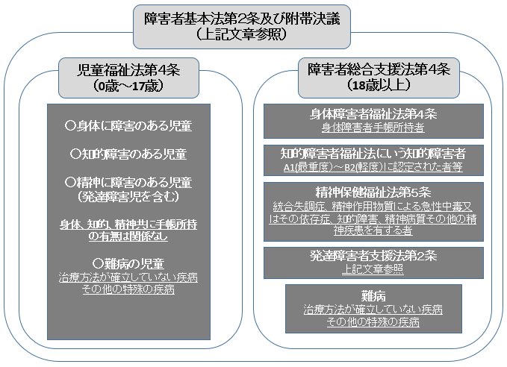**ただし、具体的事業の対象者となる障がい(児)者の定義は、個別の法令等の規定によりそれぞれ限定されます。（以下図を参照）

**９　障がいの概念**

本計画における障がいの考え方は、平成13年 5月にWHO（世界保健機関）総会で採択された「国際生活機能分類（ICF）」を基本とします。

「国際生活機能分類（ICF）」では、障がいを機能障がい、能力障がいといった医療的な観点のみでとらえるそれまでの「国際障害分類」を改め、個々の能力に応じてどのような生活機能を有するかという社会的要因を盛り込んだ考え方に転換しています。

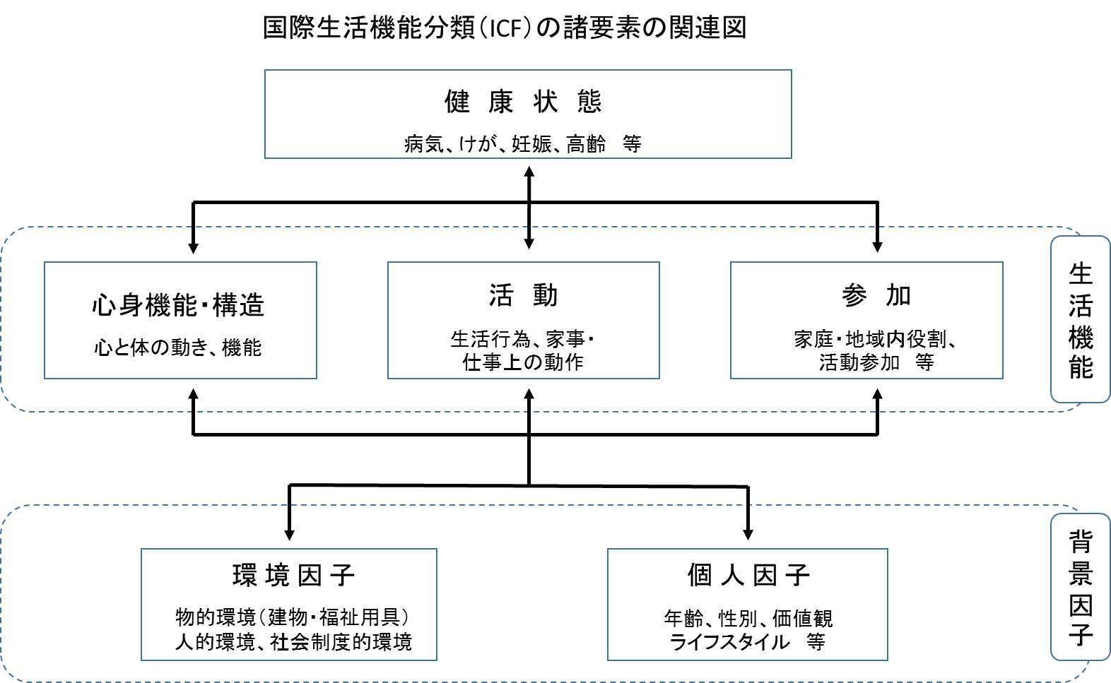

**〇医学モデルと社会モデル**

ICF（国際生活機能分類）には、「医学モデル」と「社会モデル」の考え方が示されており、これらの２つの対立するモデルの統合に基づいています。医学モデルは、障がいという現象を個人の問題としてとらえ、対処として治療あるいは個人のよりよい適応と行動変容を目標にしています。一方、社会モデルでは障がいを主として社会によって作られた問題とみなし、障がいのある人の社会生活の全分野への完全参加に必要な環境の変更を社会全体の共同責任としています。

同じ障がい程度（等級）であっても、個々人の生活機能・背景因子は同じではなく、本人の感じる困難さや不自由さは異なります。

「障がい」とは、様々な要素が相互に作用しながら発生するものであり、本人が生活するうえで妨げとなる社会環境、すなわち「社会的障壁」を除去することで、障がい者の感じる困難さ・不自由さの軽減が可能であるとする考え方に転換しています。

**第２章 白馬村の障がい者を取り巻く現状**

**１　人口の推移**

本村の人口は、令和５年4月1日現在8,566人で、平成31年から３年連続で減少していましたが、令和５年は生産年齢人口増加に伴い微増しています。

また、年齢三区分別の人口割合をみると、高齢者人口は増加傾向で、令和５年4月1日現在の高齢化率は32.5%となっています。

その一方、年少人口は減少傾向となっており、典型的な少子高齢化が見られます。

◆年齢三区分別人口・割合の推移

|  |  |  |  |  |  |
| --- | --- | --- | --- | --- | --- |
|  | H31 | R2 | R3 | R4 | R5 |
| 年少人口  （0～14歳） | 966人 | 950人 | 942人 | 911人 | 896人 |
| 10.7％ | 10.8％ | 11.0％ | 10.8％ | 10.5％ |
| 生産年齢人口  （15～64歳） | 5,358人 | 5,111人 | 4,847人 | 4,739人 | 4,887人 |
| 59.5％ | 58.1％ | 56.7％ | 56.1％ | 57.1％ |
| 老年人口  （65歳以上） | 2,683人 | 2,734人 | 2,763人 | 2,796人 | 2,783人 |
| 29.8％ | 31.1％ | 32.3％ | 33.1％ | 32.5％ |
| 総　人　口 | 9,007人 | 8,795人 | 8,552人 | 8,446人 | 8,566人 |

資料：住民課（各年4月1日）

　住民基本台帳外国人登録者を含む（平成24年7月法改正により）

**２　身体障害者手帳所持者の推移**

身体障害者手帳所持者の推移は、令和５年３月31日現在320人であり、毎年新規認定者は一定数いますが、死亡及び転出の理由から減少割合が多く、平成31年からは減少傾向です。

障がいの種類・等級別にみると、肢体不自由の減少割合が多く、他障がいについては多少の増減はありますが、概ね同数字で推移しています。

◆身体障害者手帳所持者数の推移（障がいの種類別）　　　　 　　　単位：人

|  |  |  |  |  |  |
| --- | --- | --- | --- | --- | --- |
|  | H31 | R2 | R3 | R4 | R5 |
| 視覚障がい | 15 | 14 | 14 | 16 | 16 |
| 聴覚・平衡機能障がい | 30 | 33 | 34 | 34 | 34 |
| 音声･言語･そしゃく機能障がい | ４ | ３ | ３ | ３ | ３ |
| 肢体不自由 | 182 | 172 | 163 | 160 | 154 |
| 内部障がい | 102 | 111 | 107 | 111 | 113 |
| 合　計 | 333 | 333 | 321 | 324 | 320 |

　　　　　　　　　　　　　　　　　　　　資料：健康福祉課（各年3月31日）

◆身体障害者手帳所持者数（障がいの種類・等級別）　　　　 　 単位：人

|  |  |  |  |  |  |  |  |  |
| --- | --- | --- | --- | --- | --- | --- | --- | --- |
|  | | 1級 | 2級 | 3級 | 4級 | 5級 | 6級 | 計 |
| 視覚障がい | 18歳未満 | ０ | ０ | ０ | ０ | ０ | ０ | ０ |
| 18歳以上 | ８ | ４ | ２ | ０ | ２ | ０ | 16 |
| 聴覚・平衡機能・ろうあ障がい | 18歳未満 | ０ | ０ | ０ | ０ | ０ | ０ | ０ |
| 18歳以上 | ０ | ８ | ４ | ３ | ０ | 19 | 34 |
| 音声・言語・そしゃく機能障がい | 18歳未満 |  |  | ０ | ０ |  |  | ０ |
| 18歳以上 |  |  | １ | ２ |  |  | ３ |
| 肢体不自由 | 18歳未満 | ０ | ０ | １ | １ | ０ | ０ | ２ |
| 18歳以上 | ９ | 18 | 35 | 56 | 26 | ８ | 152 |
| 内部障がい | 18歳未満 | ０ | ０ | １ | ０ |  |  | １ |
| 18歳以上 | 58 | １ | 21 | 32 |  |  | 112 |
| 合計 | 18歳未満 | ０ | ０ | ２ | １ | ０ | ０ | ３ |
| 18歳以上 | 75 | 31 | 63 | 93 | 28 | 27 | 317 |

資料：健康福祉課（令和５年3月31日）

**３　療育手帳所持者（知的障がい者）の推移**

療育手帳所持者の推移をみると、令和５年３月31日現在57人で、微増傾向です。

年齢区分別に見ると、18歳未満が減少し、18歳以上が増加していますが、18歳未満の方で18歳に到達した方が一定数いたことが要因であり、18歳未満・以上共に新規認定者は毎年１～２名ありました。割合は、18歳以上の方が全体の８割強を占めています。

◆療育手帳所持者数の推移（等級別）　　　　　　　　　　　　　　　単位：人

|  |  |  |  |  |  |
| --- | --- | --- | --- | --- | --- |
|  | H31 | R2 | R3 | R4 | R5 |
| Ａ１（最重度） | 21 | 21 | 21 | 22 | 22 |
| Ａ２（重度） | １ | １ | １ | １ | １ |
| Ｂ１（中度） | 10 | 11 | 11 | 11 | 11 |
| Ｂ２（軽度） | 21 | 21 | 19 | 22 | 23 |
| 合計 | 53 | 54 | 52 | 56 | 57 |

　　　　　　　　　　　　　　　　　　　資料：健康福祉課（各年3月31日）

◆療育手帳所持者数（年齢区分別）　　　　　　　　　　　　　　　　単位：人

|  |  |  |  |  |  |
| --- | --- | --- | --- | --- | --- |
|  | H31 | R2 | R3 | R4 | R5 |
| 18歳未満 | 12 | 12 | 11 | ９ | ８ |
| 18歳以上 | 41 | 42 | 41 | 47 | 49 |
| 合計 | 53 | 54 | 52 | 56 | 57 |

資料：健康福祉課（各年3月31日）

**４　精神障害者保健福祉手帳所持者等の推移**

精神障害者保健福祉手帳所持者の推移は、令和５年３月31日現在74人で、年々増加傾向です。等級別に見ると、２級が５年間で10名増加しています。

増加の要因としては、病院等からの周知が図られてきており、必要な方へ申請を案内することができているなどが考えられます。

自立支援医療（精神通院）を受けている患者数の推移は、令和５年３月31日現在112人で、減少傾向です。毎年新規認定者は一定数いますが、それ以上に転出者等が多く、このことが減少の要因として考えられます。

◆精神障害者保健福祉手帳所持者数の推移（等級別）　 　　　　　　単位：人

|  |  |  |  |  |  |
| --- | --- | --- | --- | --- | --- |
|  | H31 | R2 | R3 | R4 | R5 |
| １級 | 33 | 28 | 26 | 26 | 26 |
| ２級 | 27 | 25 | 30 | 35 | 37 |
| ３級 | ９ | 14 | 12 | 11 | 11 |
| 合　計 | 69 | 67 | 68 | 72 | 74 |

資料：健康福祉課（各年3月31日）

◆自立支援医療（精神通院）患者数の推移　　　　　　　　　　　　　単位：人

|  |  |  |  |  |  |
| --- | --- | --- | --- | --- | --- |
|  | H31 | R2 | R3 | R4 | R5 |
| 自立支援医療（精神通院）  公費負担患者数 | 123 | 115 | 115 | 110 | 112 |

　　　　　　　　　　　　　　　　　　　　　　　資料：健康福祉課（各年3月31日）

**５　保育園・幼稚園・特別支援学級の状況**

令和５年現在で、保育園・幼稚園に通っている障がい児は８人です。また、特別支援学級が小中学校合わせて８学級あり、合計40人が在籍しています。

◆特別支援学級等の障がい児等の数（令和５年５月１日時点）

|  |  |  |  |
| --- | --- | --- | --- |
| 保育園 | | 障がい児数 | ７人 |
| 幼稚園 | | 障がい児数 | １人 |
| 特別支援学級 | 小学校 | 学校数 | ２校 |
| 特別支援学級数 | ５学級 |
| 在学者数 | 24人 |
| 中学校 | 特別支援学級数 | ３学級 |
| 在学者数 | 16人 |
| 安曇養護学校 | | 在学者数 | ２人 |

資料：教育委員会・健康福祉課

**６　就業の状況**

「障害者の雇用の促進等に関する法律」に基づく法定雇用率により、従業員が43.5人以上の民間企業では障がい者を2.3％以上、同様に国又は地方公共団体では2.6％以上、都道府県等の教育委員会では2.5％以上障がい者を雇用することが義務付けられています。令和６年４月１日からは、それぞれ0.2％ずつ引上げ予定であり、対象となる事業主の範囲は40.0人以上に広がります。また、令和８年７月１日からは、それぞれ更に0.2％ずつ引上げ予定であり、対象となる事業主の範囲は37.5人以上に広がります。

また、令和４年12月16日に公布された改正障害者総合支援法では、障がい者本人が就労先・働き方についてより良い選択ができるよう、就労アセスメントの手法を活用して、本人の希望、就労能力や適性等にあった選択を支援する「就労選択支援」が新設されます（令和７年10月１日施行予定）。

白馬村においては、前回計画策定時から２人雇用し、法定雇用率を達成することができました。今後も総務課が中心となり、雇用促進に努めていきます。

◆障がい者の雇用状況（令和５年６月１日時点）

　民間企業

　雇用障害者数（単位：人）

|  |  |
| --- | --- |
| 全国 |  |
| うち長野県 |
| 642,178.0 | 7,662.0 |

　雇用率（単位：％）

|  |  |  |
| --- | --- | --- |
| 全国 |  | 【参考】  法定雇用率 |
| うち長野県 |
| 2.33 | 2.42 | 2.30 |

公的機関

　雇用障害者数（単位：人）

|  |  |  |  |  |  |
| --- | --- | --- | --- | --- | --- |
| 国機関 | 都道府県機関 |  | 市町村機関 |  | |
| うち長野県 | うち県内市町村 |  |
| うち白馬村 |
| 9,940.0 | 10,627.5 | 210.0 | 35,611.5 | 750.0 | 4.0 |
| 教育委員会 |  |
| うち県内教育委員会 |
| 16,999.0 | 359.5 |

　　雇用率（単位：％）

|  |  |  |  |  |  |  |
| --- | --- | --- | --- | --- | --- | --- |
| 国機関 | 都道府県機関 |  | 市町村機関 |  | | 【参考】  国・都道府県・市町村機関  法定雇用率 |
| うち長野県 | うち県内市町村 |  |
| うち白馬村 |
| 2.92 | 2.96 | 3.13 | 2.63 | 2.41 | 2.22 | 2.60 |
| 教育委員会 |  | 【参考】  教育委員会  法定雇用率 |
| うち県内教育委員会 |
| 2.34 | 2.54 | 2.50 |

* 厚生労働省・長野労働局　令和５年障害者雇用状況の集計結果、令和５年長野県内の「障害者雇用状況」の集計結果より抜粋

**第３章　第３期白馬村障害者計画（平成30年度から令和５年度）の振り返り**

◎第３期白馬村障害者計画は、「お互いに人格と個性を尊重し合いながら共生するまちづくり」を基本理念とし、３つの目標及び目標毎に小目標を設定しました。

**目標１　地域における自立支援の充実**

**【振り返り（小目標１　福祉サービスの充実）】**

〇障がいのある方及びその家族が、居宅において安心して日常生活を営めるよう関係機関と連携しながら、各種サービス（短期入所並びに日中一時支援等）の充実及び広報はくば等による周知に努めてきました。一方、アンケート調査では、「サービス提供や内容に関する情報が少ない」「サービス事業者が少ない」とのお声をいただいており、更なる充実及び継続的な周知が課題となっています。

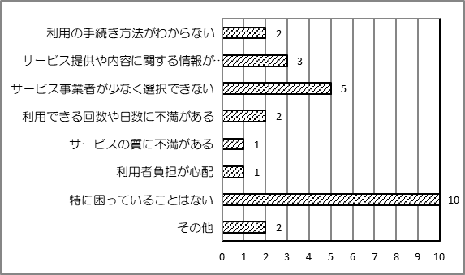＜18歳以上＞　　　　　　　　　　　　　　　＜18歳未満＞

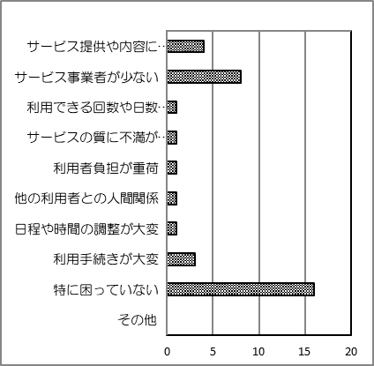

**【振り返り（小目標２　安定的な生活の支援）】**

○障がい者及びその家族の経済的負担を軽減することを目的に、令和２年４月から障がい者支援施設等へ通所するための交通費の一部補助制度を制定し、令和５年度までに７名の方が利用しています。一方、年金・手当等の周知については不足していた部分が多く、アンケート調査では「年金・特別障害者手当など」が生活していくうえでの主たる収入となっている方が６割を占めていることから、更なる周知の強化が必要です。

＜18歳以上＞

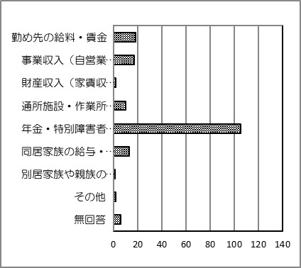

**【振り返り（小目標３　保健医療の充実）】**

○教育委員会子育て支援課との連携により、乳幼児健診及び５歳児相談等から児童発達支援に繋がるケースが増加しており、早期発見に努めることができています。また、自立支援医療など経済的負担の軽減に繋がる医療費助成制度の周知について、医療機関との連携を強化し、申請漏れのないよう努めてきました。一方、アンケート調査では「病気の症状をうまく伝えられない」「医師や看護師の指示や説明がわからない」とのお声をいただいており、アドボカシー（意思や権利の代弁）の拡充等が課題となっています。

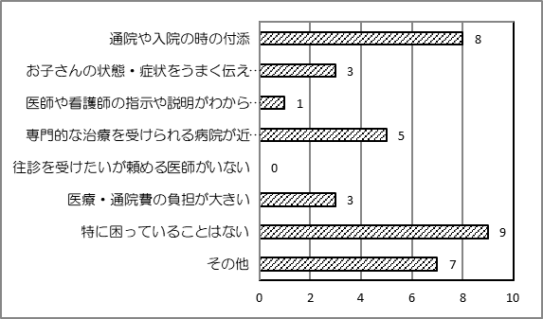＜18歳以上＞　　　　　　　　　　　　　　　　＜18歳未満＞

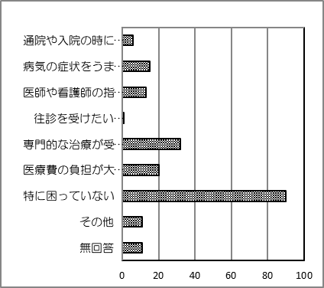

**目標２　社会参加の促進と就労支援**

**【振り返り（小目標１　社会参加と自立の促進）】**

○公民館講座など村主催のものには、情報保障として要約筆記をつけるなどの取り組みを実施し、障がいのある方が気軽に参加できる体制づくりに努めてきました。一方、アンケート調査では「参加できるものがない」「参加したいものがない」とのお声をいただいており、ここ数年は新型コロナウイルスの影響下もあり、機会自体も減少していましたが、今後は各種活動などの提供に努めていく必要があります。

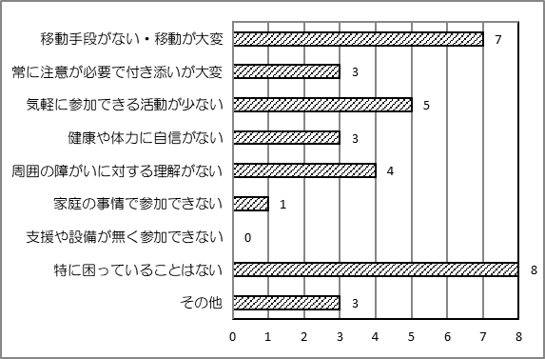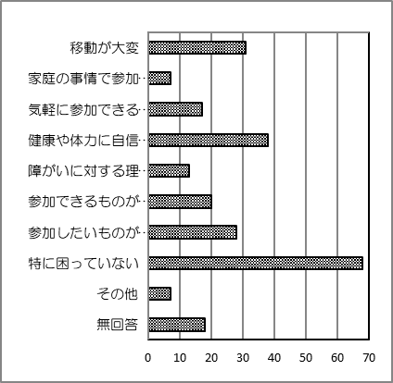＜18歳以上＞　　　　　　　　　　　　　　＜18歳未満＞

**【振り返り（小目標２　育成と教育の充実）】**

○相談体制の整備並びに強化、巡回相談事業の充実及び関係機関との連携により、支援が必要な児童の早期発見及び通所サービスへ迅速に繋げる体制の構築が進んできており、利用児も増加傾向となっています。一方、アンケート調査では、相談機関の専門性について拡充を求めるお声をいただいており、知識及び技能の継続的な取得に努める必要があります。

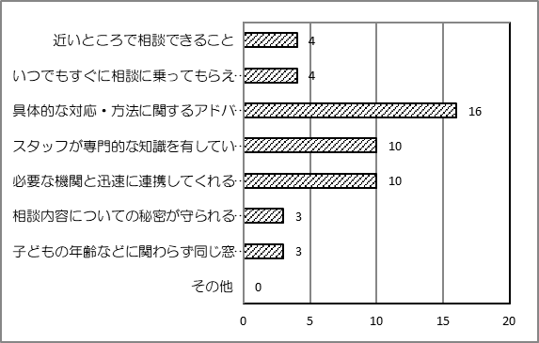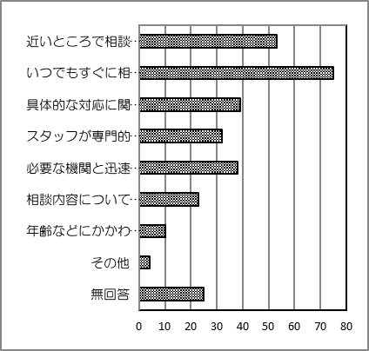＜18歳以上＞　　　　　　　　　　　　　　　＜18歳未満＞

**【振り返り（小目標３　雇用・就労の促進）】**

○就労意欲のある障がい者が、自らの意思で能力に応じた職場を選択して自立できるよう、経済的負担軽減の側面から、大北圏域にはない就労移行支援事業所へ通所する際の交通費補助として、令和２年４月から障がい者支援施設等へ通所するための交通費の一部補助制度を制定しました。一方、アンケート調査では「職場の障がいに対する理解」「障がい者雇用をしてくれる会社の開拓」が必要とのお声をいただいており、ハローワーク等の関係機関と連携し、企業・雇用主に対してトライアル雇用事業＊１やジョブコーチ＊２などの制度の周知と意識の啓発を行っていく必要があります。

＜18歳以上＞

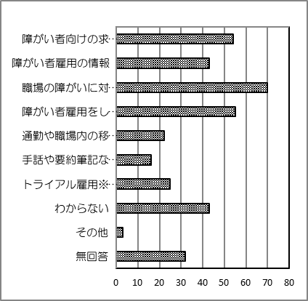

＊１　トライアル雇用

特定の求職者を短期間の試用期間を設けて雇用し、企業側と求職者側が相互に適性を判断した後、両者が合意すれば本採用が決まるという制度。

＊２　ジョブコーチ

職場適応援助者。障がい者の雇用に際し、出来ることと出来ないことを事業所に伝達するなど、障がい者が円滑に就労できるように、職場内外の支援環境を整える者。

**目標３　人にやさしいまちづくり**

**【振り返り（小目標１　人にやさしいまちづくりの推進）】**

○多様化・複雑化している情報支援のニーズに応えていくため、要約筆記については手書きの方のみならず、大北圏域外のパソコン要約筆記者との連携を強化し、必要な時に迅速に入っていただける体制を構築できるよう努めてきました。また、手話通訳については、大町保健福祉事務所福祉課手話通訳事務員の協力を得ながら、利用希望があった際の体制整備に取り組んでいます。一方、施設のバリアフリー化の推進及び住宅の整備と入居支援体制の充実については、取組みは不十分でした。また、アンケート調査では「避難所の生活環境・設備（段差、福祉トイレ、福祉ベッド等）」「集団生活への適応・ストレス」が災害時に、避難所等で具体的に困ると思われることとしてお声をいただいており、個人の状況に即した配慮が行えるよう、福祉避難所の充実化に努めていく必要があります。

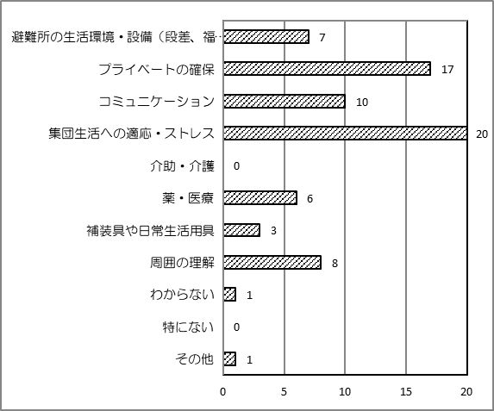＜18歳以上＞　　　　　　　　　　　　　　　＜18歳未満＞

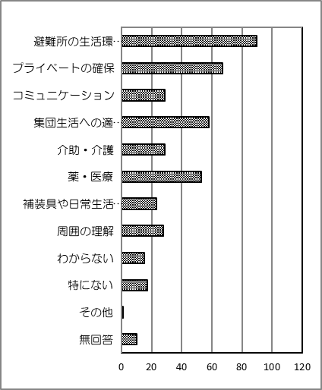

**【振り返り（小目標２　権利擁護と差別解消の推進）】**

○障害者虐待防止法、成年後見制度及び障害者差別解消法など権利擁護の推進に向けて、広報はくばによる周知に努めてきましたが、アンケート調査では６年前の同項目と比較しても、「知っている」「名前は聞いたことあるが内容は知らない」の回答数がほぼ同じであり、周知不足となってしまっているため、方法等含め再検討しながら障がいについての正しい知識・権利擁護の普及に努める必要があります。

＜障害者虐待防止法＞　　　　　＜障害者差別解消法＞　　　　　＜成年後見制度＞

**第４章　第６期白馬村障害福祉計画及び第２期白馬村障害児福祉計画（令和３年度から令和５年度）の目標達成状況及び評価**

◎目標達成状況及び評価の見かた

　　国の基本方針に基づき設定した成果目標及び過去の実績等を踏まえ協議されたニーズに対し、対応できたか否かで評価しています。目標未達成、実績がない（少ない）項目については、実施体制等が整えられていない及び実際に提供したサービスがない（少ない）という意味であり、理由としては大北圏域内の現状や実施する事業所が村内にないこと及びニーズがその年度はなかった（少なかった）ことが考えられます。

　　なお、令和５年度については、７か月分の平均値から推計した値を掲載しています。

**１　第６期白馬村障害福祉計画**

1. **成果目標（国の基本方針に基づき設定）**
2. **福祉施設の入所者の地域生活への移行**

（基準：令和元年度末の施設入所者数：５人）

* 令和５年度末までの地域生活移行者数：１人

⇒未達成（０人）（見込）

* 令和５年度末までの施設入所者の削減数：２人

⇒未達成（１人削減）（見込）

1. **地域生活支援拠点等の整備**

* 地域生活支援拠点等の数：１ヵ所（圏域整備）

⇒達成（体制整備は今後も継続して圏域内で拡充していく）

* 運用状況の検証及び検討の回数（回/年）（圏域実施）

⇒令和３年度　目標：２回　実績：１回（未達成）

⇒令和４年度　目標：２回　実績：１回（未達成）

⇒令和５年度　目標：２回　実績：１回（未達成）（見込）

1. **福祉施設から一般就労への移行等**

（基準：令和元年度末の福祉施設から一般就労移行者数：０人）

* 令和５年度末までにおける福祉施設からの一般就労移行者数：５人

⇒未達成（移行者数：３人）（見込）

（基準：就労移行支援における令和元年度末の一般就労移行者数：０人）

* 令和５年度末までにおける就労移行支援利用者の一般就労移行者数：３人

⇒未達成（移行者数：２人）（見込）

　　　　　 （基準：就労継続支援A型における令和元年度末の一般就労移行者数：０人）

* 令和５年度末までにおける就労継続支援A型利用者の一般就労移行者数：１人

⇒未達成（移行者数：０人）（見込）

　　　　　 （基準：就労継続支援B型における令和元年度末の一般就労移行者数：０人）

* 令和５年度末までにおける就労継続支援B型利用者の一般就労移行者数：１人

⇒達成（移行者数：１人）（見込）

* 令和５年度末における就労移行支援等を通じて一般就労に移行する者のうち、就労定着支援の利用者：１人

⇒未達成（利用者：０人）（見込）

**（２）障害福祉サービス等**

**１　訪問系サービス**

居宅介護は、令和４年度に介護保険移行に伴い１名減少となり、重度訪問介護については、令和５年度から新規で１名の利用が開始されました。

　　　　　　　　　　　　　　　　　　　　　　　　　　　　　　　　　 （月平均）

|  |  |  |  |  |
| --- | --- | --- | --- | --- |
| サービス名 |  | 令和３年度 | 令和４年度 | 令和５年度  （見込） |
| 居宅介護 | 第６期見込 | 30時間  ２人 | 30時間  ２人 | 30時間  ２人 |
| 実績 | 17時間  ２人 | ９時間  ２人 | ３時間  １人 |
| 重度訪問介護 | 第６期見込 | 0時間  0人 | 0時間  0人 | 0時間  0人 |
| 実績 | 0時間  0人 | 0時間  0人 | 128時間  １人 |
| 同行援護 | 第６期見込 | 20時間  １人 | 20時間  １人 | 20時間  １人 |
| 実績 | 0時間  0人 | 0時間  0人 | 0時間  0人 |
| 行動援護 | 第６期見込 | ４時間  １人 | ４時間  １人 | ４時間  １人 |
| 実績 | １時間  １人 | ２時間  １人 | ３時間  １人 |
| 重度障害者等包括支援 | 第６期見込 | 0時間  0人 | 0時間  0人 | 0時間  0人 |
| 実績 | 0時間  0人 | 0時間  0人 | 0時間  0人 |

**２　日中活動系サービス**

ニーズのなかったものを除き、概ね見込みどおり推移しています。

就労継続支援A型については、令和５年度から新規で１名の利用が開始されました。

　　　　　　　　　　　　　　　　　　　　　　　　　　　 （月平均）

|  |  |  |  |  |
| --- | --- | --- | --- | --- |
| サービス名 |  | 令和３年度 | 令和４年度 | 令和５年度  （見込） |
| 生活介護 | 第６期見込 | 312人日分  16人 | 312人日分  16人 | 312人日分  16人 |
| 実績 | 276人日分  16人 | 269人日分  16人 | 303人日分  17人 |
| 自立訓練  （機能・生活訓練） | 第６期見込 | 10人日分  １人 | 10人日分  １人 | 10人日分  １人 |
| 実績 | ０人日分  ０人 | ０人日分  ０人 | ０人日分  ０人 |
| 就労移行支援 | 第６期見込 | 40人日分  ２人 | 40人日分  ２人 | 40人日分  ２人 |
| 実績 | 41人日分  ２人 | 35人日分  　２人 | 21人日分  １人 |
| 就労継続支援  （Ａ型） | 第６期見込 | 20人日分  １人 | 20人日分  １人 | 20人日分  １人 |
| 実績 | ０人日分  ０人 | ０人日分  ０人 | 20人日分  １人 |
| 就労継続支援  （Ｂ型） | 第６期見込 | 330人日分  21人 | 350人日分  22人 | 370人日分  23人 |
| 実績 | 302人日分  20人 | 332人日分  22　人 | 345人日分  22人 |
| 療養介護 | 第６期見込 | ２人 | ２人 | ２人 |
| 実績 | ２人 | ２人 | ２人 |
| 短期入所 | 第６期見込 | 27人日分  ５人 | 32人日分  ６人 | 37人日分  ７人 |
| 実績 | 28人日分  ５人 | 35人日分  ６人 | 34人日分  ６人 |
| 就労定着支援 | 第６期見込 | １人 | １人 | １人 |
| 実績 | ０人 | ０人 | ０人 |

※人日分とは「月間の利用人数」×「一人一月当たりの平均利用日数」のこと

**３　居住系サービス**

共同生活援助は、毎年利用者が増加しています（体験利用含む）が、施設入所支援については、令和３年度から人数に変更はありません。

自立生活援助は、利用希望がなく利用実績はありません。

　　　　　　　　　　　　　　　　　　　　　　　　　　　　　 （月平均）

|  |  |  |  |  |
| --- | --- | --- | --- | --- |
| サービス名 |  | 令和３年度 | 令和４年度 | 令和５年度  （見込） |
| 共同生活援助 | 第６期見込 | 17人 | 17人 | 17人 |
| 実績 | 16人 | 18人 | 19人 |
| 施設入所支援 | 第６期見込 | ４人 | ４人 | ３人 |
| 実績 | ４人 | ４人 | ４人 |
| 自立生活援助 | 第６期見込 | ０人 | ０人 | １人 |
| 実績 | ０人 | ０人 | ０人 |

**４　相談支援**

計画相談支援は見込みを下回っていますが、毎年増加しています。地域移行支援は令和３年度に１名の実績がありました。地域定着支援については、利用希望がなく利用実績はありません。

　　　　　　　　　　　　　　　　　　　　　　　　　　　　　　 （年間）

|  |  |  |  |  |
| --- | --- | --- | --- | --- |
| サービス名 |  | 令和３年度 | 令和４年度 | 令和５年度  （見込） |
| 計画相談支援 | 第６期見込 | 50人 | 50人 | 50人 |
| 実績 | 44人 | 46人 | 47人 |
| 地域移行支援 | 第６期見込 | ０人 | ０人 | １人 |
| 実績 | １人 | ０人 | ０人 |
| 地域定着支援 | 第６期見込 | ０人 | ０人 | １人 |
| 実績 | ０人 | ０人 | ０人 |

**５　地域生活支援事業**

**（１）相談支援事業**

相談支援事業は、住居入居等支援事業、成年後見制度利用支援事業共に利用希望がなく、利用実績はありません。

|  |  |  |  |  |  |
| --- | --- | --- | --- | --- | --- |
| サービス名 | |  | 令和３年度 | 令和４年度 | 令和５年度  （見込） |
| 相談支援事業 | |  |  |  |  |
|  | ①障害者相談支援事業 | 第６期見込 | ２箇所 | ２箇所 | ２箇所 |
| 実績 | ２箇所 | ２箇所 | ２箇所 |
| ②基幹相談支援センター等  　機能強化事業 | 第６期見込 | 有 | 有 | 有 |
| 実績 | 有 | 有 | 有 |
| ③住居入居等支援事業 | 第６期見込 | 無 | 無 | 無 |
| 実績 | 無 | 無 | 無 |
| ④成年後見制度利用支援事業 | 第６期見込 | 有 | 有 | 有 |
| 実績 | 無 | 無 | 無 |

**（２）意思疎通支援事業**

意思疎通支援事業は、新型コロナウイルス感染症の拡大を背景として、実績が少なく見込みを下回っています。

　　　　　　　　　　　　　　　　　　　　　　　　　　　　　（年間）

|  |  |  |  |  |
| --- | --- | --- | --- | --- |
| サービス名 |  | 令和３年度 | 令和４年度 | 令和５年度  （見込） |
| 意思疎通支援事業 | 第６期見込 | 17回 | 17回 | 17回 |
| 実績 | ７回 | ４回 | 10回 |

**（３）日常生活用具給付等事業**

日常生活用具給付等事業の給付実績は、各項目見込みを下回っていますが、利用実績は継続的にあります。

　　　　　　　　　　　　　　　　　　　　　　　　　　　　　　　　　 （年間）

|  |  |  |  |  |  |
| --- | --- | --- | --- | --- | --- |
| サービス名 | |  | 令和３年度 | 令和４年度 | 令和５年度  （見込） |
| 日常生活用具給付等事業 | |  |  |  |  |
|  | ①介護・訓練支援用具 | 第６期見込 | ２件 | ２件 | ２件 |
| 実績 | ０件 | ０件 | １件 |
| ②自立生活支援用具 | 第６期見込 | ２件 | ２件 | ２件 |
| 実績 | ０件 | ０件 | １件 |
| ③在宅療養等支援用具 | 第６期見込 | ２件 | ２件 | ２件 |
| 実績 | ３件 | ０件 | １件 |
| ④情報・意思疎通支援用具 | 第６期見込 | ３件 | ３件 | ３件 |
| 実績 | １件 | １件 | １件 |
|  | ⑤排せつ管理支援用具 | 第６期見込 | 180件 | 180件 | 180件 |
|  | 実績 | 164件 | 144件 | 160件 |
|  | ⑥居宅生活動作補助用具  　（住宅改修費） | 第６期見込 | １件 | １件 | １件 |
|  | 実績 | ０件 | １件 | ０件 |

**（４）移動支援事業**

移動支援事業は、新規利用がなかったため見込みを下回っていますが、現状利用している方の体制は整っています。

**（年間）**

|  |  |  |  |  |
| --- | --- | --- | --- | --- |
| サービス名 |  | 令和３年度 | 令和４年度 | 令和５年度  （見込） |
| 移動支援事業 | 第６期見込 | ３人 | ３人 | ３人 |
| 実績 | ２人 | ２人 | ２人 |

**（５）地域活動支援センター機能強化事業**

地域活動支援センター機能強化事業は、村内は見込みどおり推移していますが、村外については、これまで事業所として登録のあった箇所が就労継続支援B型へ移行したため、実績はありません。

**（年間）**

|  |  |  |  |  |  |
| --- | --- | --- | --- | --- | --- |
| サービス名 | |  | 令和３年度 | 令和４年度 | 令和５年度  （見込） |
| 地域活動支援センター  機能強化事業 | |  |  |  |  |
|  | ①村内 | 第６期見込 | １箇所 | １箇所 | １箇所 |
| ３人 | ３人 | ３人 |
| 実績 | １箇所 | １箇所 | １箇所 |
| ３人 | ３人 | ３人 |
| ②村外 | 第６期見込 | １箇所 | １箇所 | １箇所 |
| 1人 | 1人 | 1人 |
| 実績 | ０箇所 | ０箇所 | ０箇所 |
| ０人 | ０人 | ０人 |

**（６）任意事業**

日中一時支援事業は、利用人数は見込みを下回っていますが、毎年増加しています。利用事業所については、見込みを上回り拡大しています。

自動車改造費助成事業、自動車運転免許取得費助成事業については、利用希望がなく利用実績がありません。

**（年間）**

|  |  |  |  |  |
| --- | --- | --- | --- | --- |
| サービス名 |  | 令和３年度 | 令和４年度 | 令和５年度  （見込） |
| 日中一時支援事業 | 第６期見込 | ５箇所 | ５箇所 | ５箇所 |
| 17人 | 17人 | 17人 |
| 実績 | ８箇所 | ８箇所 | ８箇所 |
| 13人 | 15人 | 17　人 |
| 自動車運転免許取得費助成事業 | 第６期見込 | 0箇所 | 0 箇所 | 1箇所 |
| ０人 | ０人 | 1人 |
| 実績 | 0箇所 | 0箇所 | 0箇所 |
| ０人 | ０人 | ０人 |
| 自動車改造費助成事業 | 第６期見込 | 0箇所 | 0箇所 | 1箇所 |
| ０人 | ０人 | 1人 |
| 実績 | 0箇所 | ０箇所 | ０箇所 |
| 0人 | ０人 | ０人 |

**２　第２期白馬村障害児福祉計画**

1. **成果目標（国の基本方針に基づき設定）**
2. **児童発達支援センターの設置**

* 児童発達支援センターの設置（圏域設置）

⇒達成（圏域５市町村全てで利用できる体制整備済）

1. **医療的ケア児への支援について**

* 医療的ケア児コーディネーター配置人数：１人（圏域配置）

⇒未達成

1. **障害児福祉サービス等**

**障がい児支援サービス、障がい児相談支援**

教育委員会子育て支援課の事業等との連携により、早期発見体制が整ってきている影響から児童発達支援が大きく見込みを上回っています。また、放課後等デイサービスについては、児童発達支援利用児が就学後も継続的に療育的支援を受けることができるようになっていることから、見込みを上回っています。

居宅訪問型児童発達支援については、利用希望がなく、利用実績がありません。

（月平均・障害児相談については年間）

|  |  |  |  |  |
| --- | --- | --- | --- | --- |
| サービス名 |  | 令和３年度 | 令和４年度 | 令和５年度  （見込） |
| 児童発達支援事業 | 第２期見込 | ５人 | ５人 | ５人 |
| 実績 | 15人 | 12人 | 12人 |
| 放課後等デイサービス | 第２期見込 | 30人 | 30人 | 30人 |
| 実績 | 31人 | 35人 | 38人 |
| 保育所等訪問支援 | 第２期見込 | １人 | １人 | １人 |
| 実績 | １人 | １人 | １人 |
| 居宅訪問型児童発達支援 | 第２期見込 | ０人 | ０人 | １人 |
| 実績 | ０人 | ０人 | ０人 |
| 障害児相談支援 | 第２期見込 | 40人 | 40人 | 40人 |
| 実績 | 46人 | 47 人 | 50人 |

**第５章 基本計画 （第４期白馬村障害者計画）**

**１　地域における自立生活の支援**

**（１）福祉サービスの充実**

**＊現状と課題＊**

近年の法改正により、障害福祉サービスの種類は増加していますが、本村の障がいのある方が十分に利用できる体制としては整っていないのが現状です。

また、アンケート調査でも「サービス提供や内容に関する情報が少ない」「サービス事業者が少ない」とのお声をいただいております。

障がいのある人が、できる限り住み慣れた家庭や地域で生活するためには、障がいの程度や社会活動、介護者や居住の状況などを踏まえ、最適な福祉サービスを提供する必要があります。

**＊施策の方向性＊**

本村の障がいのある方の心身の状況やニーズを的確に把握し、どのサービスが不足しているのかを見極めることが重要です。

社会資源が限られている状況下の中、全てを整備していくのは困難ですが、代替方法等含めて地域にある社会資源を活用した総合的なサービス提供体制構築に努めていきます。

**＊主要施策＊**

○ 相談業務等の中で、障がいのある方の心身の状況やニーズの把握に努めます。

○ 障がいのある人及びその家族が、居宅において安心して日常生活を営めるよう、障がいの種類や程度に応じて適切に提供できる体制の充実に努めます。

○ 障がいのある人の自立した生活や社会参加を促進し、また家族の負担を軽減するため、日中活動の場となる通所型事業の充実に努めます。

○ 居宅において生活することが困難な状況下となった場合には、村外の障害者支援施設又はグループホームで生活することができるよう、日頃から空き状況等把握し、希望があった際は迅速に対応するように努めます。

○ 日中一時支援等の地域生活支援事業及びボランティアなどが行う地域の社会資源を活用し、隙間となる部分を可能な限り充足できるサービス提供体制を構築できるように努めます。

○補装具費や日常生活用具の給付等、障がいの状況に応じた各種生活支援サービスの充実に努めます。また、各種支援制度の周知に努め、有効活用を図ります。

**（２） 安定的な生活の支援**

**＊現状と課題＊**

経済的な生活支援は障がい者の地域生活を支える上で重要となりますが、障害基礎年金、特別障害者手当、障害児福祉手当及び特別児童扶養手当など制度毎に対象となる障がい等が大きく異なっており、周知の方法が難しい現状があります。しかし、社会資源の中で大きな割合を占めるものであることから、有効かつ公平に利用できるようする必要があります。

**＊施策の方向性＊**

障がい者及びその家族の生活基盤となる所得保障を充実し、社会資源を有効活用できるよう、制度の対象となる可能性のある方に対し適切に周知するとともに、併せて社会保障制度等の利用促進に努めます。

**＊主要施策＊**

○ 障がい者及びその家族の所得保障のため、障害基礎年金等の公的年金制度、特別障害者手当、障害児福祉手当、特別児童扶養手当等の生活安定制度について、村の広報紙並びにホームページ及び個別相談などを通じた周知・広報を行います。

○ 制度の周知方法について、上記方法の他適切な方法を再検討し、制度の対象となる可能性のある方に対し、適切に周知できるよう努めます。

○ 自立生活を支援するための生活福祉資金制度＊３の効果的な活用に努めます。

○ 心身障害者扶養共済制度の周知と加入促進に努めます。

＊３　生活福祉資金制度

資金を他から借り受ける事が難しい、低所得者世帯や障がい者世帯、65歳以上の高齢者の属する高齢世帯、日常生活に困難を抱えている方を対象として必要な資金の貸し付けと、社会福祉協議会やハローワーク等による継続的な相談支援をセットで行い、生活の立て直しや経済の自立を図ることを目的とした制度

**（３）保健・医療体制の充実**

**＊現状と課題＊**

障がいの軽減等が見込まれる障がいのある方を対象とした自立支援医療費の支給について、医療機関と連携しながら申請漏れのないよう努めてきました。

今後は障がいのある方の高齢化・重度化も更に進んでいくと予測される中、早期に怪我や疾病を発見し治療することが、障がいの軽減等に繋がっていき、２次的障がい＊４の発生を予防するとともに、後遺症の軽減、残存能力の維持向上を図り、健康的な日常生活を確保することができると考えられます。

一方、アンケート調査では、「病気の症状をうまく伝えられない」「医師や看護師の指示や説明がわからない」とのお声をいただいており、適切な医療を受けることができる環境整備も進めていく必要があります。そのためにアドボカシー（意思や権利の代弁）の拡充が課題となっています。

**＊施策の方向性＊**

障がいのある方が健康に暮らし続けられるよう、引き続き自立支援医療費等を活用した医療費の負担軽減を図るとともに、適切な医療を受けることができる体制整備に努めます。

また、障がいの原因となる疾病等の予防・早期発見・早期治療のため、医療機関や施設等との連携の充実を図ります。

**＊主要施策＊**

○ 障がいの軽減、回復、治療等に要した費用の一部を公費負担する自立支援医療（育成・更生・精神通院）の円滑な実施に努めます。

○ 障がいのある方が身近な地域で安心して医療を受けることができるよう、医療機関への障がいのある方の理解・啓発に努めます。

○ 病院等からの退院時には、スムーズに在宅生活へ繋げることができるよう、障害支援区分の早期取得などの調整において医療機関等と連携を図ります。

○ 自身では症状等うまく伝えることが困難な方に対し、保健師等による相談や訪問を実施し、必要に応じて医療機関との間に入りアドボカシーをしていきます。

○ 疾病の予防のために、乳幼児期から高齢期までの各ライフステージの保健サービスの提供と、障がいの原因となる疾病予防について、健康診査、健康教育、健康相談等の充実を図ります。

＊４　２次的障がい

１次障がいが基になって起こる派生的な障がい。例えば、下半身麻痺という障がいから、上肢の使用過多により慢性関節炎という２次障がいが起きる事をいいます。

**（４） 療育支援体制の充実**

**＊現状と課題＊**

近年、幼稚園や保育所及び学校等において発達障がいやその周辺域の児童が増加傾向にあり、従来の３障がい（身体、知的、精神）に加え、発達障がい（自閉スペクトラム症、注意欠如・多動症など）を含めた支援のあり方が課題となっており、児童の育ちを支えるとともに、発達段階に応じた適切な支援が必要です。

教育委員会子育て支援課との連携により、乳幼児健診及び５歳児相談などからサービスに繋がるケースは年々増加しており、早期発見の体制を築きつつありますが、その後の学齢期、青年期、成年期などのライフステージに応じた支援を行うことも求められています。

また、アンケート調査では、相談機関の専門性について拡充を求めるお声をいただいており、知識及び技能の継続的な習得に努める必要があります。

**＊施策の方向性＊**

障がいのある児童にとって、障がいの早期発見と早期療育が重要であることから、健康診査などの機会を通じ、児童通所支援事業所等の関係機関と連携を図りながら、支援に努めていきます。

また、成長過程に応じた療育などに関して適切な助言・指導を行うため、専門知識に係る技能の向上に努めながら、相談支援体制の充実を図っていきます。

**＊主要施策＊**

○ 乳幼児健診及び５歳児相談などで気軽に相談できる体制整備と、関係機関の連絡調整の充実による早期療育の開始に努めます。

○ 地域での療育相談の場として、専門機関と連携した巡回相談の充実を図ります。

○ 障がいのある児童の保護者の育児不安を軽減するため、関連施設との連携を深めながら、相談・指導の充実を図ります。

○ 就学前の児童に対し、日常生活における基本的な動作の指導、集団生活への適応訓練等を図るための「児童発達支援事業」、学齢期の児童に対し、放課後や夏休み等の長期休業中において、生活能力向上のための訓練等を継続的に提供することにより、学校教育と相まって自立を促進するとともに、放課後等の居場所をつくっていくための「放課後等デイサービス」の提供体制を、児童通所支援事業所と緊密な連携をとりながら確率していきます。

○ 障がいのある児童を支援する支援員に対して、相談援助技術の向上などを目的に、専門機関との連携により研修等を実施しながら、継続的な技能の習得に努めていきます。

**（５） 精神障がい者保健福祉の充実**

**＊現状と課題＊**

精神保健福祉については、令和４年12月に精神保健福祉法が改正され、令和６年４月１日から順次施行されます。今般の改正は、精神保健福祉法が障害者基本法の基本的な理念に則り、精神障がいのある方の権利擁護を図るものであることを明確にするとともに、地域生活の支援の強化等により精神障がいのある方の希望やニーズに応じた支援体制を整備することを求めるものです。

精神保健に関する課題は、年々複雑多様化しており、自殺、ひきこもりなど対応困難な事例も発生してきています。その中で、各分野の連携を充実させていきながら、地域生活への移行及び定着に向けて取り組んでいく必要があります。

**＊施策の方向性＊**

複雑、困難な事例に対応していくため、保健師及び社会福祉士等の専門職の専門性の強化に努めるとともに、必要に応じて長野県と連携を図りつつ、保健・福祉・介護など多職種が連携し複合的なニーズへの個別支援に対応していきます。また、関係機関との連携及び協力体制の強化も図っていきます。

**＊主要施策＊**

○ 地域の相談支援の拠点である、村の相談体制について、機能強化を図っていきます。

○ 障害福祉サービスを利用している方の、身近な相談先である指定特定相談支援事業所及び指定障害児相談支援事業所との連携を更に強化していきます。

○ 保健・医療・福祉関係者による協議の場を通じて、障がいのある人の地域移行、定着支援等の支援体制の構築に向けた検討を進めます。

○ 精神科病院などから地域への移行及び定着を促進するため、地域移行支援及び地域定着支援の利用促進に努めます。

○ 適切な障害福祉サービスの利用を促進するため、広報などに努めるともに、その方法についても適切な方法を再検討していきます。

○ 一人暮らしで支援が必要な障がい者が安心して生活できるための地域の見守り支援体制の整備を図ります。

○ 医療機関と地域移行コーディネーター＊５との連携の強化に努めます。

＊５　地域移行コーディネーター

精神科病院等に対し、退院促進・地域定着支援のために 必要な協力を得るための働きかけや患者の退院後の地域生活のための住まい探しや退院に向けた準備のための支援を行う者。

**２　社会参加の促進と就労支援**

**（１）社会参加と自立の促進**

**＊現状と課題＊**

障がいのある人を含むすべての人々が、社会活動や文化活動を通じて、自らの個性や能力を発揮し、自己実現を図ることは、「こころの豊かさ」を含めた真の豊かさが実感できる社会づくりを推進するうえで重要です。

アンケート調査では、「参加できるものがない」「参加したいものがない」とのお声をいただいており、身近な場所での様々な機会や場の創出に取り組むことを通じて、障がいの有無にかかわらず社会参加を促進し、生活の質の向上とノーマライゼーション＊６の理念の実現に努めていく必要があります。

**＊施策の方向性＊**

障がいのある人一人ひとりが、スポーツや文化・芸術活動など自分のやりたいことなどに取り組むことができ、それが余暇活動になり、健康維持、生きがい及び自己実現に繋がっていくよう、機会や場の充実に取り組みます。

**＊主要施策＊**

○ 村の行事やイベント、講座、各種意見交換等の場に障がいのある人が気軽に参加できる体制整備に努めます。

○ 障がいの有無にかかわらず、ともにふれあい、学べるような内容を盛り込んだ生涯学習講座等を受講できるよう、関係課との連携を強化しながら、開催方法の検討及び内容の充実を図り、提供に努めます。

○ 地域行事やレクリエーション、文化活動等に障がいのある人が気軽に参加し、ふれあいや交流が出来るように、開催の方法等について助言や指導を行います。

○ 障がいのある人の団体等に対して、障がいのある人のスポーツ、レクリエーション、文化・芸術活動などに関する情報提供に努めます。

○ 毎年開催されている大北地区障がい者スポーツ大会に積極的に参加してもらえるよう、周知の方法等を検討し、障がいのある人の社会参加及び健康増進を図るとともに、お互いの親睦を深めます。

＊6　ノーマライゼーション

北欧諸国から始まった社会福祉をめぐる社会理念の一つ。障がいのある人と健常者とは、お互いが特別に区別されることなく、社会生活を共にするのが正常なことであり、本来の望ましい姿であるとする考え方。

**（２）情報のバリアフリー化**

**＊現状と課題＊**

情報を迅速かつ的確に入手することは、意思決定において重要ですが、情報不足により不利益を被ってしまうケースもあります。

これまで、多様化・複雑化している情報支援のニーズに応えるため、要約筆記については手書きのみならず、大北圏域外のパソコン要約筆記者との連携を強化し、必要な時に可能な限り迅速に入っていただける体制構築に努めてきました。

今後は手話通訳、代筆など他の方法についても、日常生活を営むうえで必要な情報を受け取ることができるよう、ユニバーサルデザインの視点に立った環境づくりを進めていく必要があります。

**＊施策の方向性＊**

障がいのある人が地域で暮らしていくうえで必要な情報に、円滑にアクセスすることができるよう、情報提供の充実と障がい特性を踏まえた適切な情報提供に努め、身近で気軽に相談できる窓口の整備、情報のアクセシビリティ＊７の確保及び向上に努めます。

**＊主要施策＊**

○ 村の広報紙並びにホームページ及び個別相談等を活用し、障がい福祉に関する情報提供の充実を図ります。

○ 上記媒体の他、障がいのある人の特性に応じた情報提供の方法（郵送、窓口、メール等）について、ニーズ把握に努めながら充実を図ります。

○ 聴覚障がいのある人などの社会参加の促進・向上等を図るため、手話通訳者・要約筆記者の派遣体制の充実を図ります。

○ 大北圏域外の手話通訳者・要約筆記者との関係性構築に努めます。

○ 視覚障がいのある人から日常生活の中で代筆又は代読が必要と求められた際には、迅速に対応するよう努めます。

○ 資料の事前配布、テキストデータ化等、障がいに対応した資料づくり作成に向けて努めるとともに、体制整備の強化を図ります。

○ 地域の身近な相談役である民生児童委員等による相談体制の整備など、相談体制の充実を図ります。

＊７　情報のアクセシビリティ

年齢や障がいの有無に関係なく、誰でも必要とする情報に簡単にたどり着け、利用できること。

**（３）雇用・就労の促進**

**＊現状と課題＊**

「障害者の雇用の促進等に関する法律」の改正により、障がいのある方を雇用する事業主の責務に、適当な雇用の場の提供、適切な雇用管理等に加え、職業能力の開発及び向上に関する措置が含まれることが明確化されました。障がいのある方が企業の成長、発展にとってなくてはならない人材として活躍し続けることができる環境づくりを一層進めることが重要です。

　アンケート調査では、「職場の障がいに対する理解」「障がい者雇用をしてくれる会社の開拓」が必要とのお声をいただいており、企業・雇用主に対して意識の啓発などを行っていく必要があります。

一方、一般就労に限らず福祉就労も障がいのある方にとって重要な働く環境であることから、サポート体制の確立に努めることも必要です。

**＊施策の方向性＊**

障がいのある方が地域で質の高い自立した生活を営むためには就労が重要な要素であるという考え方のもと、テレワークといった新しい生活様式を踏まえた働き方も念頭に置き、障がい特性に合った多様な雇用機会の提供と就労後の定着支援を進めるべく、関係機関と連携した総合的な就労支援を行いながら、併せて就労促進を図ります。

**＊主要施策＊**

○ 障がいのある方の雇用機会を拡充し、併せて職場定着を図っていくため、就業・生活支援センター、ハローワーク等の関係機関と連携し、企業・雇用主に対して雇用率達成への理解と協力要請を行っていきます。

○ 就労意欲のある障がいのある方が、自らの意思で能力に応じた職場を選択して自立できるよう、就労移行支援等の福祉的就労の情報を提供するとともに、一般就労へ移行することが困難な方へは、就労継続支援A型・B型の利用を促すなどし、社会の一員として活躍できるよう努めます。

○ トライアル雇用＊８やジョブコーチ＊９等の制度の活用及び周知を図ります。

○ 就労継続支援B型などで働く障がいのある方の工賃水準を引き上げるため、優先的に物品の購入及び役務の提供の促進に努めます。

＊８　トライアル雇用

特定の求職者を短期間の試用期間を設けて雇用し、企業側と求職者側が相互に適性を判断した後、両者が合意すれば本採用が決まるという制度。

＊９　ジョブコーチ

職場適応援助者。障がい者の雇用に際し、出来ることと出来ないことを事業所に伝達するなど、障がい者が円滑に就労できるように、職場内外の支援環境を整える者。

**３　人にやさしいまちづくり**

**（１）バリアフリー化の推進**

**＊現状と課題＊**

障がいのある方が社会のあらゆる領域に健常者と平等に参加し、自力で安全に行動できるよう、障がいのある方だけでなく高齢者や子ども連れの方などすべての人に使いやすく設計されているかどうかという、ユニバーサルデザイン＊１０の考え方に基づいて、生活環境を整備することが基本的課題です。

また、障がいのある方が地域で安全で安心した生活を送るためには、道路整備に伴う歩道の改良等、人にやさしい道路の整備とともに、単独で移動が困難な方の移動手段の確保が重要となります。

**＊施策の方向性＊**

すべての人が利用できるユニバーサルデザインの考え方に基づき、安心や安全、快適性、人のやさしさ、便利さ、分かりやすさなどの視点に配慮し、暮らしやすい、快適なまちづくりを進めます。

また、誰もが使いやすい道路の整備、移動手段の確保に努め、障がいのある人に対する配慮の必要性や正しい理解等の普及・啓発を進めていきます。

**＊主要施策＊**

○ 公共施設については、障がい者や高齢者等が円滑に利用できるような配慮、措置を図る必要があり、民間事業者等に対しても理解と協力を求めていくとともに、研修会や広報誌等により住民全体への啓発・ＰＲを推進し、子どもから大人まで広く住民意識の高揚と向上を図ります。

○ スポーツ施設や公民館等、各種公共施設のバリアフリー化と、移動手段の充実による、障がいのある人が利用しやすい環境の整備に努めます。

○ 道路整備に際し、歩道の拡幅や排水溝のふたの改良、誘導用床材（点字ブロック）の設置など、体の不自由な方が使いやすい施設整備への提案に努めます。

○ 信州パーキング・パーミット制度＊１１の普及を進めていきながら、公共施設における車イス使用車両等の駐車場の確保に努めます。

＊１０　ユニバーサルデザイン

文化・言語・国籍の違い、老若男女といった差異、障がい・能力の如何を問わずに利用することができる施設・製品・情報の設計（デザイン）をいう。

例：段差解消、点字がついた飲料缶、音響・時間表示信号機等

＊１１　信州パーキング・パーミット制度

障がいのある人や高齢者など移動に配慮を要する方々からの申請に基づき、県内共通の利用証を交付するものです。

**（２）住宅の整備と入居支援体制の充実**

**＊現状と課題＊**

障がいのある方の暮らしを支援するには、その生活基盤の拠点となる住宅を、障がいの内容や程度に応じて確保することが重要となります。更に、安心して住み続けていくには、住宅を改修・改良する必要があり、そのためのバリアフリーに関する情報提供や、金銭面での生活福祉資金の活用方法及び相談体制の整備を図る必要があります。

また、ここ数年障がいの重度化や高齢化により、障がいの状況に応じた専門的な支援が必要とする場合も増えてきており、対応可能な仕組みづくりも必要です。

障害者支援施設や病院の退所・退院が可能な障がいのある方で、地域資源が不足している理由から円滑な地域移行を阻害することがないよう、一般住宅などへの入居支援も重要です。

**＊施策の方向性＊**

障がいのある人が快適な日常生活を営めるように、生活福祉資金や住宅改修補助等各種制度の周知と利用促進を図り、関係機関と連携しながら、住宅の改修・改良に関する相談や助言等に努めます。

障がいの重度化や高齢化による障がい状況の変化などにかかわらず、可能な限り自分が住みたいと思う場所で住み続けられる環境を構築できるよう、自分の意思で住まいの場を選択できる体制整備を図っていきます。

**＊主要施策＊**

○ 一般住宅等での自立した生活を希望している障がいのある方に対し、自らの意思で選択できるよう、関係機関と連携しながら情報提供に努めていき、併せて日中活動サービスなどを含めた包括的な支援を行う等、居住の全体サポートを行います。

○ 短期入所や共同生活援助（グループホーム）の体験利用を活用し、どのような支援があれば希望どおりに暮らせるのか、体験できる場の確保に努めます。

○ グループホームが地域で暮らす選択肢の一つであることを、個別相談などを活用して周知するなど、その時々の状況に応じてどの住まいが安心して生活できるのかを重要な焦点とし、推進していきます。

○「生活福祉資金」や「障がい者にやさしい住宅改修」等の各制度の円滑な実施に努めます。

○ 公営住宅について、安全性、利便性を重視し、建設、改修時期に合わせた建物のバリアフリー化の推進への提言に努めます。

**（３）防犯・防災対策の推進**

**＊現状と課題＊**

災害時には一人で避難することが困難な方が多くいる中、地域住民や民生児童委員などの連携による災害発生時の支援体制の強化が求められています。また、有事の際には障がいの種別に応じた適切な対応を行うとともに、村民への理解を促すことが重要となります。

ここ数年、地震や豪雨災害など各地で大規模災害が相次いで発生しており、災害時に弱い立場におかれる高齢者や障がいのある方などの情報伝達や早期救助、避難誘導、避難生活における配慮など多くの課題が明らかになっています。

アンケート調査では、「避難所の生活環境・設備（段差、福祉トイレ、福祉ベッド等）」「集団生活への適応・ストレス」が災害時に、避難所などで困ること思われることとしてお声をいただいており、障がいのある方に配慮した避難所の運営が求められます。

**＊施策の方向性＊**

災害発生時に障がいのある人へ的確に情報が伝達され、速やかに避難し、被災後も安全に生活できるよう、地域の自主防災組織など関係機関と連携し、防災対策を講じるとともに、いざという時には地域からも避難支援が行えるような自助・共助の取り組みを支援します。

**＊主要施策＊**

○ 地域の見守り活動の強化と、地域住民や障がいのある方同士で助けあうネットワークづくり、災害時住民支えあいマップの整備の充実を図ります。

○ 災害時に何らかの助けを必要とする障がいのある方など避難行動要支援者を把握するため、民生児童委員を主軸に避難行動要支援者名簿への登録の促しを実施するとともに、名簿を活用した地区での取り組みを支援する等、支援体制の確立に努めます。

○ 個人の状況に即した配慮が行えるよう、福祉用具の整備や情報伝達方法等の避難所運営体制の充実を図るとともに、障がいのある方や高齢者等の一般の避難所では支障をきたす可能性が大きい者を対象とした特別な配慮を行える福祉避難所の充実化に努めます。

○ 火災や犯罪の発生を未然に防ぐため、防災知識の普及・啓発を図り、障がいのある方や高齢者が使いやすい防犯・防災設備の普及に努めるとともに、警察・消防等関係機関に対し、理解と協力を求め、地域ぐるみによる総合的な防犯・防災体制を推進します。

**４　権利擁護と虐待防止、差別解消の推進**

**（１）成年後見制度の利用促進**

**＊現状と課題＊**

成年後見制度は、民法の改正等により平成12年に誕生した制度であり、20数年が経過しますが、申立に係る負担などの理由から、十分に利用されていない現状があります。

権利擁護支援を推進するにあたって、成年後見制度は司法から障がいのある方を守る部分で重要な位置付けとなっています。

一方、制度を利用することの本人にとっての必要性や、成年後見制度以外の権利擁護支援による対応の可能性も考慮されたうえで、適切に利用することができるよう、連携体制を整備していく必要があり、そのためのネットワーク作りも必要となってきています。

大北圏域では、令和３年度の北アルプス連携自立圏福祉専門部会において、北アルプス圏域権利擁護推進ネットワーク協議会の設置・運営について協議し、令和４年度から29団体で構成する協議会を設置し、事務局運営を北アルプス成年後見支援センターに委託しています。普及啓発・利用促進・総務の３部会を構成し、それぞれの課題解決に向けて協議してきましたが、今後は機能強化を図っていく必要があります。

尊厳のある本人らしい生活を継続することができるよう、地域共生社会の構築に向けて更に進めていく必要があり、そのために制度・分野の枠や「支える側」と「支えられる側」という従来の関係を超えて、住み慣れた地域において、人と人、人と社会がつながるなど、社会全体で支え合いながらともに地域を創っていくことが必要です。

**＊施策の方向性＊**

地域共生社会の実現という目的に向け、本人を中心とした支援・活動における共通基盤の考え方として権利擁護支援を位置付けたうえで、普及啓発の強化及び権利擁護支援の地域連携ネットワークの一層の充実等、成年後見制度利用促進に向けた取組みを更に進めていきます。

**＊主要施策＊**

○ 協議会において、「共通理解の促進」、「多様な主体の参画・活躍」、「機能強化のための仕組みづくり」の視点から、情報共有と課題別の協議を継続していきます。

○ 協議会の機能強化に向け、当事者団体や専門職団体等に参画を促していくなど、構成団体の見直しを図ります。また、住民に身近な民生児童委員等の連携について、日常生活圏域単位で情報共有や意見交換ができる既存の会議体などを活用し、権利擁護の意識啓発と関係者間の連携強化に努めます。

○ 一般住民への理解の浸透を図っていくため、北アルプス成年後見支援センターを中心とした権利擁護に関する広報活動の強化を図りつつ、村においてもパンフレット、広報誌及びホームページ等で広報を実施します。

○ １次窓口である市町村担当部局の対応力向上等に向け、研修に積極的に参加するなど、相談対応力の向上に努めていきます。

○ チームによる意思決定支援・身上保護体制の構築に向け、福祉・行政・法律の専門職による権利擁護支援チームの形成支援に、北アルプス成年後見支援センターを中心に取り組んでいきます。

○ 意思決定に支援が必要な方の状況に応じ、成年後見制度の必要性を早期に見極め、本人・親族申立の手続き支援を行うとともに、必要に応じて村長申立を行っていきます。

○ 成年後見制度の利用開始後において、親族・後見人などが相互に交流できる場の検討を、北アルプス成年後見支援センターを中心に進めます。

○ 成年後見制度利用促進事業について、村長申立以外の本人や親族による申立の場合も利用できるよう拡充に努めるとともに、活用を促進します。

**（２）虐待防止、差別解消の推進**

**＊現状と課題＊**

障害者虐待防止法に基づき、障がい者虐待の防止に向けた取組みを推進していく必要があり、毎年村の広報誌などによる周知に努めてきましたが、アンケート調査で６年前の同項目と比較した際、「知っている」「名前は聞いたことあるが内容は知らない」の回答数がほぼ同じであり、周知不足は否めません。

障害者差別解消法についても同様の結果となり、今後は方法など含め再検討しながら障がいについての正しい知識等の普及に努める必要があります。

また、合理的配慮＊１２の提供について、事業者による障がいのある方への提供はこれまで努力義務（するよう努める）でしたが、改正障害者差別解消法が令和６年４月１日から施行され、提供が義務化（しなければならない）となります。

障がいのある方が必要とする社会的障壁＊１３の解消や、合理的配慮を推進していくため、障がいに対する村民の関心を高めるとともに、配慮が必要なことへの理解を深めていくことが重要です。

**＊施策の方向性＊**

障がいの有無にかかわらず、ともに住み慣れた地域で生活するため、障がいに対する正しい知識を広め、障がいや障がいのある方に対する村民の理解を深めていき、共生社会の実現に向けて取り組んでいきます。

**＊主要施策＊**

○ 障がいや障がいのある方に対する理解を深めるため、障害者週間の意義の周知等、啓発事業の推進を図ります。

○ 障がいのある方に関連する行事や研修会等の情報を、さまざまな形で発信し、広く周知を図ります。

○ 障がいのある方に対する虐待の防止、早期発見の重要性及び白馬村障がい者虐待防止センター（白馬村役場内）を設置していることなど、村民や事業者への周知・啓発に向けて、方法等を検討しながら実施します。

○ 障害者虐待防止法に基づき、関係機関の連携体制の強化を図るとともに、虐待の通報にあたっては、関係機関とともに状況等を把握のうえ、緊急性や事由に応じ適切に対応します。

○ 職員の専門性の向上及び福祉、医療、教育、警察等の関係機関との連携強化による虐待の防止及び早期発見を推進します。

○障害者差別解消法及び合理的配慮の提供等の周知について、事業者の方へ適切に周知できるよう、方法等を再検討しながら、より効果的な方法で実現します。

○ 障害者差別解消法に基づき、行政として社会的障壁の除去を実施しつつ、必要かつ合理的合理的配慮の提供を徹底します。

○ 職員等に対して、障がいのある人への配慮を行うため必要な知識、理解の促進及び実際の現場において活かせる技術の向上に必要な研修等を実施していきます。

＊１２　合理的配慮

障がいのある人が他の者との平等を基礎として全ての人権及び基本的自由を享有し、又は行使することを確保するための必要かつ適当な変更及び調整であって、特定の場合において必要とされるものであり、かつ、均衡を失した又は過度の負担を課さないもの。

＊１３　社会的障壁

障がいのある方にとって、日常生活又は社会生活を営むうえで、バリア（障壁）となるような社会における事物、制度、慣行その他一切のもの。

**第６章 個別計画（第７期白馬村障害福祉計画）**

**１　第７期障害福祉計画の成果目標**

**（１）福祉施設の入所者の地域生活への移行**

**【国の基本方針の趣旨】**

・令和８年度（2026年度）末時点において、令和４年度（2022年度）末時点の福祉施設入所者の６％以上が地域生活（グループホーム、在宅など）に移行するとともに、これに合わせて令和８年度（2026年度）末時点において、令和４年度（2022年度）末時点の入所者数から５％以上削減することを基本とする。

**◆目標設定の考え方**

国の基本指針に則した目標移行率及び人数を設定します。

|  |  |  |
| --- | --- | --- |
| 項　目 | 基準  （令和４年度末） | 目標  （令和８年度末） |
| 施設入所者数 | ４人 | ３人 |
| 施設入所者数に係る地域移行者数 | ０人 | １人 |

**（２）地域生活支援の充実**

**【国の基本方針の趣旨】**

① 令和８年度（2026年度）末までに、各市町村又は圏域において地域生活支援拠点等を整備するとともに、その機能の充実のため、コーディネーターの配置などによる効果的な支援体制及び緊急時の連絡体制の構築を進め、年１回以上支援の実績等を踏まえ、運用状況等の検証及び検討することを基本とする。

② 令和８年度（2026年度）末までに、各市町村又は圏域において強度行動障害を有する者に関して、その状況や支援ニーズを把握し、支援体制の整備を進めることを基本とする。

**◆目標設定の考え方**

① 圏域により１ヵ所確保している面的整備型の地域生活拠点等について、機能充実のため、運用状況の検証及び検討を圏域で行います。

コーディネーターについては、求められている機能が各市町村を主体とした支援体制により充足できていることから目標設定は行いませんが、体制の更なる推進を図っていきます。

② 市町村単独での体制整備は困難のため、圏域で整備を進めていきます。

　　　 ①

|  |  |  |  |
| --- | --- | --- | --- |
| 項目 | 令和６年度 | 令和７年度 | 令和８年度 |
| 地域生活支援拠点等の数 | １ヵ所 | １ヵ所 | １ヵ所 |
| 運用状況の検証及び検討の回数（回/年） | １回 | １回 | １回 |

②

|  |  |  |
| --- | --- | --- |
| 項目 | | 令和８年度末 |
| 強度行動障害を有する者への支援ニーズの把握と支援体制の整備 | ニーズの把握、支援体制の有無 | 有 |
| 実施の体制 | 相談窓口は市町村を中心とし、ニーズ把握・課題について整理し、必要な地域資源の開発の検討をする。 |

**（３）福祉施設から一般就労への移行等**

**【国の基本方針の趣旨】**

① 令和８年度（2026年度）中に、福祉施設（就労移行支援・就労継続支援など）から一般就労への移行者数を令和３年度実績の1.28倍以上とすることを基本とする。

② 令和８年度（2026年度）中に、就労移行支援事業所からから一般就労への移行者数を令和３年度実績の1.31倍以上とすることを基本とする。

③ 令和８年度（2026年度）中に、就労継続支援A型事業所からから一般就労への移行者数を令和３年度実績の1.29倍以上とすることを基本とする。

④ 令和８年度（2026年度）中に、就労継続支援B型事業所からから一般就労への移行者数を令和３年度実績の1.28倍以上とすることを基本とする。

⑤ 令和８年度（2026年度）中に、就労定着支援事業利用者について、令和３年度実績の1.41倍を基本とする。

⑥ 就労定着支援事業の就労定着率について、就労定着支援事業所のうち、就労定着率が７割以上の事業所を全体の２割５分以上とすることを基本とする。

**◆目標設定の考え方**

②及び⑤については、国の基本指針に則した目標人数を設定します。①、③及び④については、国の基本指針に基づきつつ、第５期計画の実績等を勘案し目標人数を設定します。⑥については、就労定着支援事業所が大北圏域になく、制度が創設された平成30年（2018年）４月以降新規開所の動きはなく、今後３年間で新規開所する可能性は低いと考えられることから、目標設定は行いませんが、就労定着については障害者就業・生活支援センター及び就労移行支援事業所による就労後半年の定着支援で機能としては充足できています。

|  |  |  |
| --- | --- | --- |
| 項目 | 基準  （令和３年度中） | 目標  （令和８年度中） |
| ①福祉施設から一般就労移行者数 | ２人 | ４人 |
| ②就労移行支援事業所から一般就労への移行者数 | １人 | ２人 |
| ③就労継続支援A型事業所から一般就労への移行者数 | ０人 | １人 |
| ④就労継続支援B型事業所から一般就労への移行者数 | １人 | １人 |
| ⑤就労定着支援事業利用者数 | ０人 | ２人 |

**（４）相談支援体制の充実・強化等**

**【国の基本方針の趣旨】**

① 令和８年度（2026年度）末までに、各市町村又は圏域において、総合的な相談支援、地域の相談支援体制の強化及び関係機関等の連携の緊密化を通じた地域づくりの役割を担う基幹相談支援センターを設置するとともに、地域の相談支援体制の強化を図る体制を確保することを基本とする。

② 協議会において、個別事例の検討を通じた地域サービス基盤の開発・改善等を行うとともに、体制を確保することを基本とする。

**◆目標設定の考え方**

① 圏域により１カ所設置している基幹相談支援センターについて、国の基本指針別表に掲げている項目を、圏域統一目標として設定します。

② 圏域で運営している自立支援協議会において、国の基本指針別表に掲げている項目を、圏域統一目標として設定します。

①

|  |  |  |  |
| --- | --- | --- | --- |
| 項目 | 令和６年度 | 令和７年度 | 令和８年度 |
| 基幹相談支援センターの設置の有無 | 有 | 有 | 有 |
| 地域の相談支援事業者に対する訪問等による専門的な指導・助言件数 | 24件 | 24件 | 24件 |
| 地域の相談支援事業所の人材育成の支援件数 | ６件 | ６件 | ６件 |
| 地域の相談機関との連携強化の取組の実施回数 | ５回 | ５回 | ５回 |
| 個別事例の支援内容の検証実施回数 | ３回 | ３回 | ３回 |
| 主任相談支援専門員の配置人数 | ３人 | ４人 | ４人 |

②

|  |  |  |  |
| --- | --- | --- | --- |
| 項目 | 令和６年度 | 令和７年度 | 令和８年度 |
| 相談支援事業所の参画による事例検討実施回数 | １回 | １回 | １回 |
| 参加事業者数・機関数 | ３団体 | ３団体 | ３団体 |
| 協議会の専門部会の設置数 | ３部会 | ３部会 | ３部会 |
| 協議会の専門部会の実施回数 | 10回 | 10回 | 10回 |

**（５）障害福祉サービス等の質を向上させるための取組に係る体制の整備**

**【国の基本方針の趣旨】**

令和８年度（2026年度）末までに、障害福祉サービス等の質を向上させるための取組に関する事項を実施する体制を構築することを基本とする。

**◆目標設定の考え方**

国の基本指針別表に掲げている２項目のうち、「障害福祉サービス等に係る各種研修の活用」は目標を設定しますが、「障害者自立支援審査支払等システムによる審査結果の共有」については、本村所在の事業所数が少ないこと及び毎月の請求審査で指摘などを行っており、改めて結果の共有は行う必要がないと考え目標設定は行いませんが、請求審査の質の向上について今後も推進していきます。

|  |  |  |  |
| --- | --- | --- | --- |
| 項目 | 令和６年度 | 令和７年度 | 令和８年度 |
| 都道府県が実施する障害福祉サービス等に係る研修等への市町村職員の参加人数 | １人 | １人 | １人 |

**２　障害福祉サービス等の見込量と確保施策**

**（１）訪問系サービス**

**◆サービスの内容**

ホームヘルパーが居宅等を訪問して介護、家事援助等の支援行うサービス、及び外出する際の介護や移動に必要な情報の提供などを行うサービスです。

**●サービス見込量設定の考え方**

・居宅介護は、概ね３年間で平均１名が増加することを見越して設定します。

・重度訪問介護は、令和５年度から新規で１名の利用が開始され、障がいのある方 の状況を勘案し、利用時間が増えることを見越して設定します。

・行動援護は、第６期はコロナ禍もあり外出が控えられ実績は減少しましたが、今後は一定時間の利用があることを見越して設定します。

・同行援護は、利用実績がありませんが、現在村で実施している移動支援事業から同行援護へ移行していく可能性を見越して設定します。

・重度障害者等包括支援については、第６期及び第５期以前でも利用実績がなく、事業所数の関係から体制的に第７期で利用する方はいないと判断し見込量は設定しませんが、サービスに相当するニーズがあった際は他サービスの組合せ等で柔軟に対応していきます。

（月平均）

|  |  |  |  |  |  |  |
| --- | --- | --- | --- | --- | --- | --- |
|  | 第６期実績 | | | 第７期見込量 | | |
| サービス名 | 令和３年度 | 令和４年度 | 令和５年度  （見込） | 令和６年度 | 令和７年度 | 令和８年度 |
| 居宅介護 | 17時間 | ９時間 | ３時間 | 20時間 | 20時間 | 20時間 |
| ２人 | ２人 | １人 | ２人 | ２人 | ２人 |
| 重度訪問介護 | 0時間 | 0時間 | 128時間 | 192時間 | 192時間 | 192時間 |
| ０人 | ０人 | １人 | １人 | １人 | １人 |
| 同行援護 | ０時間 | ０時間 | ０時間 | 10時間 | 10時間 | 10時間 |
| ０人 | ０人 | ０人 | １人 | １人 | １人 |
| 行動援護 | １時間 | ２時間 | ３時間 | 10時間 | 10時間 | 10時間 |
| １人 | １人 | １人 | １人 | １人 | １人 |
| 重度障害者等包括支援 | 0時間 | 0時間 | 0時間 | 0時間 | 0時間 | 0時間 |
| ０人 | ０人 | ０人 | ０人 | ０人 | ０人 |

**◆見込量確保のための施策**

　・訪問系サービスは、全体的にサービス提供事業者が少ない現状にありますが、ニーズに即した見込量の確保には最大限努めます。

　・福祉施設入所者等の地域生活への移行を推進するにあたり、訪問系サービスの体制整備は必須となることから、事業所の新規参入又は圏域外の事業所から訪問してもらえる体制整備に努めます。

　・障がい特性に応じた対応が可能となるよう、支援者のスキルアップを目的とする県が実施する研修会等の情報提供を行います。

**（２）日中活動系サービス**

**◆サービスの内容**

主に日中において、通所等により必要な介護や訓練等の支援を行うサービスです。

**●サービス見込量設定の考え方**

・生活介護は、概ね３年間で１名の増加傾向であること及び死亡等で減少する可能性も見越して設定します。

・自立訓練は、回復期リハビリテーション病棟からの移行を想定して設定します。

・就労移行支援は、大北圏域に事業所がないため、圏域外の事業所へ通所するケースとなっていますが、概ね毎年２名程の利用実績があることを見越して設定します。

・就労移行支援（Ａ型）は、令和５年度で１名の新規利用が開始され、継続的な利用が見込まれること及び過去の実績から新規利用は、今後３年間は発生しないことを見越して設定します。

・就労継続支援（Ｂ型）は、増加傾向にありますが、第６期実績から概ね２名程の増加が見込まれることを見越して設定します。

・療養介護は、今後も現在の利用者が継続的に利用すると見越して設定します。

・短期入所（ショートステイ）は、毎月の安定的な利用があり、今後も継続的な利用が見込まれること及び令和５年度に新規事業所が開所したことによる一定数の増加も見込まれることを見越して設定します。

・就労定着支援は、第６期の実績として就労移行支援を利用した方で一般就労につながった後、村外で一人暮らしをするため住民票を移し、転入先でサービスを利用した方がおり、実績としてはありせんでしたが需要は存在していること、及びグループホームに入居する方等のケースも想定されることを見越して設定します。

・就労選択支援は令和７年10月１日から開始される新規サービスであり、事業所の整備状況にもよりますが、１名の見込量を設定します。

（月平均）

|  |  |  |  |  |  |  |
| --- | --- | --- | --- | --- | --- | --- |
|  | 第６期実績 | | | 第７期見込量 | | |
| サービス名 | 令和３年度 | 令和４年度 | 令和５年度  （見込） | 令和６年度 | 令和７年度 | 令和８年度 |
| 生活介護 | 276人日分 | 269人日分 | 303人日分 | 310人日分 | 310人日分 | 310人日分 |
| 16人 | 16人 | 17人 | 17人 | 17人 | 17人 |
| 自立訓練  （機能訓練・生活訓練） | ０人日分 | ０人日分 | ０人日分 | 10人日分 | 10人日分 | 10人日分 |
| ０人 | ０人 | ０人 | １人 | １人 | １人 |
| 就労移行支援 | 41人日分 | 35人日分 | 21人日分 | 40人日分 | 40人日分 | 40人日分 |
| ２人 | ２人 | １人 | ２人 | ２人 | ２人 |
| 就労継続支援  （A型） | ０人日分 | ０人日分 | 20人日分 | 20人日分 | 20人日分 | 20人日分 |
| ０人 | ０人 | １人 | １人 | １人 | １人 |
| 就労継続支援  （B型） | 302人日分 | 332人日分 | 345人日分 | 360人日分 | 360人日分 | 360人日分 |
| 20人 | 22人 | 22人 | 24人 | 24人 | 24人 |
| 療養介護 | ２人 | ２人 | ２人 | ２人 | ２人 | ２人 |
| 短期入所  （ｼｮｰﾄｽﾃｲ） | 28人日分 | 35人日分 | 34人日分 | 40人日分 | 40人日分 | 40人日分 |
| ５人 | ６人 | ６人 | ８人 | ８人 | ８人 |
| 就労定着支援 | ０人 | ０人 | ０人 | １人 | １人 | ２人 |
| 就労選択支援 | ― | ― | ― | ― | １人 | １人 |

**◆見込量確保のための施策**

・成果目標の１つである、福祉施設から一般就労への移行等に係るサービスのため、利用者のニーズに応じた適正なサービス量が確保できるよう、体制の整備に努めます。

・安定かつ継続的な利用につなげるため、通所する際の交通費補助制度の周知徹底を図っていきます。

・就労継続支援事業所を利用する方の工賃向上に向け、障害者就労施設等からの物品等の調達促進に努めます。

・障害者就業・生活支援センター等の関係機関と連携しながら、障がいのある方の就労体験の機会を創出するとともに、働くことへの理解促進を図ります。

・短期入所については、緊急的な利用も想定されることから、事業者と常日頃から連携を図り、必要な際は即日利用できるような体制を、地域生活支援拠点として整備することも併せて視野に入れながら構築します。

**（３）居住系サービス**

**◆サービスの内容**

主として夜間に、施設やグループホーム等において入浴、排せつ、食事等の介護や日常生活の支援を提供するサービスです。

**●サービス見込量設定の考え方**

・共同生活援助（グループホーム）は、令和５年度に新規事業所が村に開所したことにより増加が見込まれますが、短期入所の体制が充実してきたことで、体験利用として使っていた方が一定数利用しなくなることも見越して設定します。

・施設入所支援は、成果目標に基づき設定します。

・自立生活援助は、これまで施設及びグループホームから在宅への移行実績はありませんが、グループホームが村にできたことにより、移行が促進される可能性を見越して設定します。

（月平均）

|  |  |  |  |  |  |  |
| --- | --- | --- | --- | --- | --- | --- |
|  | 第６期実績 | | | 第７期見込量 | | |
| サービス名 | 令和３年度 | 令和４年度 | 令和５年度  （見込） | 令和６年度 | 令和７年度 | 令和８年度 |
| 共同生活援助 | 16人 | 18人 | 19人 | 21人 | 21人 | 21人 |
| 施設入所支援 | ４人 | ４人 | ４人 | ４人 | ４人 | ３人 |
| 自立生活援助 | ０人 | ０人 | ０人 | １人 | １人 | １人 |

**◆見込量確保のための施策**

・成果目標の１つである、福祉施設の入所者の地域生活への移行に係るサービスであるため、利用者のニーズに応じた適正なサービス量が確保できるよう、体制の整備に努めます。

・地域、関係機関が連携して障がいのある方が地域で自立して暮らしていけるよう、体制を確立していきます。

・施設入所支援は、国の基本指針により削減が求められており、成果目標として定めていますが、一定数在宅及びグループホームで生活することが困難な方はおり、ニーズとして表面化した際は適切に対応することができるよう空き状況などの把握に努め、併せてグループホームや介護保険施設などとの役割分担を明確にしながら、適切な支援の確保にも努めます。

・自立生活援助の利用を促進するとともに、グループホーム等から一人暮らしが可能と思われる方に対し、相談支援事業所など関係機関との連携により、地域での生活を支援します。

**（４）相談支援**

**◆サービスの内容**

障がい者が自立して生活を行える為の課題解決や適切な障害福祉サービスを利用するために、ケアマネジメントによりサービス事業者との連絡調整等を行うなど、きめ細やかな支援を行います。

**●サービス見込量設定の考え方**

・計画相談支援は、既に障害福祉サービスを利用しているすべての方が利用しているため、今後の新規利用者増加数及び死亡並びに転出による減少者数を見越して設定します。

・地域移行支援は、第６期において初めて利用があり、病院及びサービス提供事業者とのつながりも構築でき、ある程度体制として整備されてきた現状を見越して設定します。

・地域定着支援は、第６期及び第５期以前でも実績がなく、第６期の事例から見ても村での一人暮らしは就職先及び除雪などの兼ね合いで困難だと判断し、村外で一人暮らしを始め、転出先で地域定着支援を利用する方がおり、おそらく利用は見込まれないと思われますが、可能な限り住み慣れた地域で暮らすことができるよう今後３年間で体制整備を促進していき、令和８年度での１人利用を目指します。

　　　　　　　　　　　　　　　　　　　　　　　　　　　　　　　　（年間）

|  |  |  |  |  |  |  |
| --- | --- | --- | --- | --- | --- | --- |
|  | 第６期実績 | | | 第７期見込量 | | |
| サービス名 | 令和３年度 | 令和４年度 | 令和５年度  （見込） | 令和６年度 | 令和７年度 | 令和８年度 |
| 計画相談支援 | 44人 | 46人 | 47人 | 55人 | 55人 | 55人 |
| 地域移行支援 | １人 | ０人 | ０人 | １人 | １人 | 1人 |
| 地域定着支援 | ０人 | ０人 | ０人 | ０人 | ０人 | 1人 |

**◆見込量確保のための施策**

・障がい者一人ひとりに合った適切なサービス等利用計画が作成されるよう、相談支援事業所との連携強化に努めます。

・基幹相談支援センターを中心に、相談支援専門員の質の確保及び向上に努めます。

・基幹相談支援センター、サービス提供事業所との連携を強化し、障がい者の相談支援体制の充実を図ります。

・地域定着支援について、村で一人暮らしする際の課題をカバーできる福祉的体制の検討を進めていき、地域で暮らしたいニーズに沿えるよう、地域への移行促進に向けて整備を図っていきます。

**（５）地域生活支援事業**

**①相談支援事業**

**◆サービスの内容**

① 障がいのある方やその保護者などからの相談に応じ、必要な情報提供等を行います。

② 基幹相談支援センターにて地域の相談支援体制やネットワークの構築を行います。

③ 知的障がいや精神障がいのある方のうち、親族がいない方などに対して成年後見申立の手続きを支援するとともに、費用負担できない方に対しては費用の助成を行います。

**●サービス見込量設定の考え方**

①、② 第６期計画に引き続き、第７期計画期間中は現状のままの実施体制とします。

③ 第６期及び第５期以前でも実績はありませんが、必要とする方は今後でてくることを見越して設定します。

|  |  |  |  |  |  |  |  |
| --- | --- | --- | --- | --- | --- | --- | --- |
|  | | 第６期実績 | | | 第７期見込量 | | |
| サービス名 | | 令和３年度 | 令和４年度 | 令和５年度  （見込） | 令和６年度 | 令和７年度 | 令和８年度 |
| 相談支援事業 | |  |  |  |  |  |  |
|  | ①障害者相談支援事業 | ２箇所 | ２箇所 | ２箇所 | ２箇所 | ２箇所 | ２箇所 |
| ②基幹相談支援センター等機能強化事業 | 有 | 有 | 有 | 有 | 有 | 有 |
|  | ③成年後見制度利用支援事業 | 無 | 無 | 無 | 有 | 有 | 有 |

**◆見込量確保のための施策**

①、② 基幹相談支援センターを中心に、さらなる相談支援体制の充実及び質の向上を図ります。また、周知について広報等はもちろんのこと、あらゆる機会での周知に努め、障害者相談支援事業の利用促進を図ります。

③ パンフレット、広報誌並びにホームページ等による広報及び村民向けの講演会並びに関係者向けの研修会等をとおして、成年後見制度の普及に努めます。また、成年後見制度の申し立てについて支援をすることにより、知的障がい者や精神障がい者で判断能力が不十分な人の権利擁護を図ります。

**②意思疎通支援事業（手話通訳者・要約筆記者派遣事業）**

**◆サービスの内容**

聴覚、言語機能、音声機能その他の障がいのため、意思疎通を図ることに支障がある障がい者等の意思疎通の円滑化を図るため、手話通訳者・要約筆記者を派遣します。

**●サービス見込量設定の考え方**

第６期は、新型コロナウイルス感染症の拡大を背景として、実績は少なかったですが、令和５年度は10回と第５期以前の水準に戻りつつあることなどを見越して設定します。

（年間）

|  |  |  |  |  |  |  |
| --- | --- | --- | --- | --- | --- | --- |
|  | 第６期実績 | | | 第７期見込量 | | |
| サービス名 | 令和３年度 | 令和４年度 | 令和５年度  （見込） | 令和６年度 | 令和７年度 | 令和８年度 |
| 意思疎通支援事業  （手話通訳者・要約筆記者派遣事業） | ７回 | ４回 | 10回 | 17回 | 17回 | 17回 |

**◆見込量確保のための施策**

・登録手話通訳者及び要約筆記者の人材育成、確保を図るため、県主催の養成講座の周知に努めます。また、資格を取得しようとする方に対し、講座受講等に要する経費を補助する制度の周知を行います。

・手話通訳者・要約筆記者派遣事業について、広報等による周知に努め、利用促進を図ります。

・行政主催の公民館講座など、これまで一定の基準に基づき各担当課の判断で要約筆記者を派遣してきましたが、今後も継続して実施し、かつ担当課からの相談があった場合には主管課としてアドバイスなどを行っていきます。

**③日常生活用具給付等事業**

**◆サービスの内容**

障がいのある方等に対し、日常生活がより円滑に行われるための用具を給付又は貸与を行うものです。

**●サービス見込量設定の考え方**

第６期の利用実績を踏まえ、設定します

（年間）

|  |  |  |  |  |  |  |  |
| --- | --- | --- | --- | --- | --- | --- | --- |
|  | | 第６期実績 | | | 第７期見込量 | | |
| サービス名 | | 令和３年度 | 令和４年度 | 令和５年度  （見込） | 令和６年度 | 令和７年度 | 令和８年度 |
| 日常生活用具給付等事業 | |  |  |  |  |  |  |
|  | ①介護・訓練支援用具 | ０件 | ０件 | １件 | １件 | １件 | １件 |
| ②自立生活支援用具 | ０件 | ０件 | １件 | １件 | １件 | １件 |
|  | ③在宅療養等支援用具 | ３件 | ０件 | １件 | 2件 | 2件 | 2件 |
|  | ④情報・意思疎通支援用具 | １件 | １件 | １件 | ２件 | ２件 | ２件 |
|  | ⑤排せつ管理支援用具 | 164件 | 144件 | 160件 | 180件 | 180件 | 180件 |
|  | ⑥居宅生活動作補助用具（住宅改修費） | ０件 | １件 | ０件 | 1件 | 1件 | 1件 |

**◆見込量確保のための施策**

・利用者の利便性確保のため、利用を促進します。

・日常生活の円滑化のため、制度の周知に努めます。

**④移動支援事業**

**◆サービスの内容**

屋外での移動が困難な障がい者に、余暇活動等を含めた外出時の移動支援を行います。

**●サービス見込量設定の考え方**

第６期の利用実績を踏まえ、設定します。

（年間）

|  |  |  |  |  |  |  |
| --- | --- | --- | --- | --- | --- | --- |
|  | 第６期実績 | | | 第７期見込量 | | |
| サービス名 | 令和３年度 | 令和４年度 | 令和５年度  （見込） | 令和６年度 | 令和７年度 | 令和８年度 |
| 移動支援事業 | ２人 | ２人 | ２人 | ３人 | ３人 | ３人 |

**◆見込量確保のための施策**

・実施事業所の確保を図るため、事業への参入を呼びかけるとともに、利用が促進されるよう、事業の周知に努めます。

・さまざまな障がいへの対応が可能となるよう、障がい特性に応じた人材の育成及び確保に努めます。

**⑤地域活動支援センター事業機能強化事業**

**◆サービスの内容**

創作的活動又は生産活動の機会を提供するとともに社会との交流の促進を図ります。

**●サービス見込量設定の考え方**

第６期の利用実績を踏まえ、設定します。村外事業所については、現在登録がありませんが、参入の動きがあれば迅速に対応します。

（年間）

|  |  |  |  |  |  |  |  |
| --- | --- | --- | --- | --- | --- | --- | --- |
|  | | 第６期実績 | | | 第７期見込量 | | |
| サービス名 | | 令和３年度 | 令和４年度 | 令和５年度  （見込） | 令和６年度 | 令和７年度 | 令和８年度 |
| 地域活動支援センター  機能強化事業 | |  | | | | | |
|  | ①村内 | １箇所 | １箇所 | １箇所 | １箇所 | １箇所 | １箇所 |
| ３人 | ３人 | ３人 | ３人 | ３人 | ３人 |
| ②他市町村 | ０箇所 | ０箇所 | ０箇所 | １箇所 | １箇所 | １箇所 |
| ０人 | ０人 | ０人 | 1人 | 1人 | １人 |

**◆見込量確保のための施策**

現利用者の安定かつ継続的な通所の確保及び新規利用者に係る受入体制の確保に努めます。

**⑥任意事業**

**◆サービスの内容**

**① 日中一時支援事業**

障がいのある方を日常的に介護している家族の一時的な休息等を図ることを目的として、日中における活動の場を提供し、見守り及び日常的な訓練等を行います。

**② 自動車運転免許取得費助成事業**

　　　　自動車運転免許取得に要した費用の一部を助成します。

**③ 自動車改造費助成事業**

　　　　自動車改造に要した費用の一部を助成します。

**●サービス見込量設定の考え方**

① 第６期の利用実績を踏まえ、設定します。日中一時支援については、障害福祉サービスの隙間を充足させるサービスとして、増加傾向であることも見越して設定します。

②、③ 第６期の利用実績を踏まえ、設定します。なお、「箇所」については、見込設定に適さないと判断し、第７期から人数のみ見込として設定します。

　　　　　　　　　　　　　　　　　　　　　　　　　　　　　　　　　　 （年間）

|  |  |  |  |  |  |  |
| --- | --- | --- | --- | --- | --- | --- |
|  | 第６期実績 | | | 第７期見込量 | | |
| サービス名 | 令和３年度 | 令和４年度 | 令和５年度  （見込） | 令和６年度 | 令和７年度 | 令和８年度 |
| ①日中一時支援事業 | ８箇所 | ８箇所 | ８箇所 | 10箇所 | 10箇所 | 10箇所 |
| 13人 | 15人 | 17人 | 20人 | 20人 | 20人 |
| 延べ188件 | 延べ278件 | 延べ382件 | 延べ450件 | 延べ450件 | 延べ450件 |
| ②自動車運転免許取得費助成事業 | ０人 | ０人 | ０人 | ０人 | ０人 | １人 |
| ③自動車改造費助成事業 | ０人 | ０人 | ０人 | ０人 | ０人 | １人 |

**◆見込量確保のための施策**

① 利用者のニーズを的確に把握し、適正な事業実施に努めるとともに、サービス提供体制の確保に努めます。

② 利用者のニーズを的確に把握し、適正な事業実施に努めるとともに、併せて事業の周知に努めます。

**第７章 個別計画（第３期白馬村障害児福祉計画）**

**１　第３期障害児福祉計画の成果目標**

**（１）障害児支援の提供体制の整備等**

**【国の基本方針の趣旨】**

① 令和８年度（2026年度）末までに、各市町村又は圏域において、児童発達支援センターを少なくとも１カ所以上設置することを基本とする。

② 令和８年度（2026年度）末までに、各市町村又は圏域に設置された児童発達支援センターなどを活用しながら、全ての市町村において、障害児の地域社会への参加・包容（インクルージョン）を推進する体制を構築することを基本とする。

③ 令和８年度（2026年度）末までに、主に重症心身障害児を支援する児童発達支援事業所及び放課後等デイサービス事業所を各市町村又は圏域に少なくとも１カ所以上確保することを基本とする。

④ 令和８年度（2026年度）末までに、各市町村又は圏域において、保健、医療、障害福祉、保育、教育等の関係機関等が連携を図るための協議の場を設置するとともに、医療的ケア児等に関するコーディネーターを配置することを基本とする。

**◆目標設定の考え方**

① 令和４年度末までに、圏域により設置済みであるため目標設定は行いませんが、機能の充実を圏域市町村と協議しながら図っていきます。

② 単独での体制整備は困難のため、圏域で整備を進めていきます。

③ 令和４年度末までに、圏域により設置済みであるため目標設定は行いませんが、安定的に利用できる体制の構築に向けて推進していきます。

④ 協議の場は、令和４年度末までに圏域により設置済みであるため、目標設定は行いませんが、運用体制の構築を図っていきます。コーディネーターについては、現状対象児がいない状況及び発生時には病院を主拠点に村の保健師等でコーディネーターの機能を担えることから、設置しないこととするため、目標設定は行いませんが、発生時には迅速に対応できるよう病院等との連携体制について推進していきます。

　 ②

|  |  |  |
| --- | --- | --- |
| 項目 | | 令和８年度末 |
| 障害児の地域社会への参加・包容を推進する体制の構築整備 | 体制の有無 | 有 |
| 実施の体制 | 連携体制の構築 |

**２　障害児福祉サービス等の見込量と確保施策**

**（１）障がい児支援サービス**

**◆サービスの内容**

早期に適切な訓練を提供し、日常生活における基本的な動作の指導や知識技能を身につけるため、集団生活への適応、社会性・生活能力の向上を支援するためのものです。

**●サービス見込量設定の考え方**

・児童発達支援は、第２期において新規の利用が多くあり増加傾向にありますが、毎年一定数が就学児となるため、全体の総数は大きく変動しないことを見越して、設定します。

・放課後等デイサービスは、第２期において児童発達支援からの移行などで、毎年新規の利用が多くあり増加傾向にありますが、18歳到達児が第３期において数名いることを鑑み、また第２期でもあった転出などで減少することも見越して設定します。

・保育所等訪問支援は、第２期において１人の利用があり、今後も継続して利用が見込まれること、及び新規で利用が想定されることを見越して設定します。

・居宅訪問型児童発達支援については、第２期において利用実績はなく、大北圏域に事業所もないため、今後も利用は想定されないと思われますが、今後３年間での体制整備促進を見越して設定します。また、利用希望があった際に事業所がない状況でも他サービスで充足できる体制構築に努めます。

（月平均）

|  |  |  |  |  |  |  |
| --- | --- | --- | --- | --- | --- | --- |
|  | 第２期実績 | | | 第３期見込量 | | |
| サービス名 | 令和３年度 | 令和４年度 | 令和５年度  （見込） | 令和６年度 | 令和７年度 | 令和８年度 |
| 児童発達支援事業 | 15人 | 12人 | 12人 | 12人 | 12人 | 12人 |
| 放課後等デイサービス | 31人 | 35人 | 38人 | 43人 | 43人 | 43人 |
| 保育所等訪問支援 | １人 | １人 | １人 | ２人 | ２人 | ２人 |
| 居宅訪問型児童発達支援 | ０人 | ０人 | ０人 | 0人 | 0人 | 1人 |

**◆見込量確保のための施策**

・保健、教育、福祉の関係機関が連携し、障がい児がその年齢、特性などに応じた切れ目のない支援を受けられる体制整備に努めます。また、様々な機能（狭義の発達支援のみならず、家族支援、地域支援の機能を含む）が十分発揮される環境整備にも努めます。

・障害児福祉サービスから障害福祉サービスへ円滑に移行できるよう、サービス提供体制を整えます。

**（２）障がい児相談支援**

**◆サービスの内容**

障がい児支援サービスを利用する全ての障がいのある児童に対し、支給決定時等において、障害児支援利用計画を作成するとともに、サービス事業者との連絡調整等を行います。

また、一定期間ごとに、サービス等の利用状況の検証を行い、計画の見直しを行います。

**●サービス見込量設定の考え方**

・既に障がい児支援サービスを利用しているすべての障がい児が利用しているため、今後の新規利用児増加数及び転出などによる減少者数を見越して設定します。

（年間）

|  |  |  |  |  |  |  |
| --- | --- | --- | --- | --- | --- | --- |
|  | 第２期実績 | | | 第３期見込量 | | |
| サービス名 | 令和３年度 | 令和４年度 | 令和５年度  （見込） | 令和６年度 | 令和７年度 | 令和８年度 |
| 障害児相談支援 | 46人 | 47人 | 50人 | 56人 | 56人 | 56人 |

**◆見込量確保のための施策**

・障がい児一人ひとりに合った適切な障害児支援利用計画が作成されるよう、相談支援事業所との連携強化に努めます。

・基幹相談支援センターを中心に、相談支援専門員の質の確保及び向上に努めます。

・基幹相談支援センター、サービス提供事業所との連携を強化し、障がい児の相談支援体制の充実を図ります。

**第８章 計画の推進**

**１　計画の推進体制**

庁内の関係課が連携して、障がいのある人のニーズに応えられるよう協力体制を築いていきます。また、村内にある相談支援事業所、障害福祉サービス事業所、関係機関連携のもと、計画の具体化に向けた協議を行うなど、協働して計画の推進に努めます。

**２　計画の達成状況の検証及び評価方法**

本計画は、計画期間の最終年度において、成果目標の達成状況、サービスの見込量に対する実績値などを検証しながら点検・評価を行います。その評価結果を踏まえたうえで、適切な見直しを行い、ＰＤＣＡサイクル（Ｐlan「計画」、Ｄo「実行」、Ｃheck「評価」、Ａct「改善」）により次期計画に向けて着実に推進します。



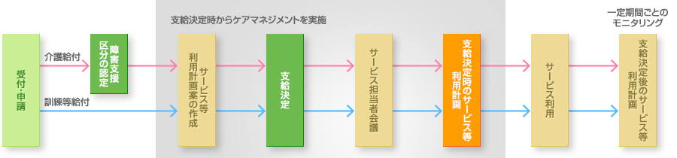**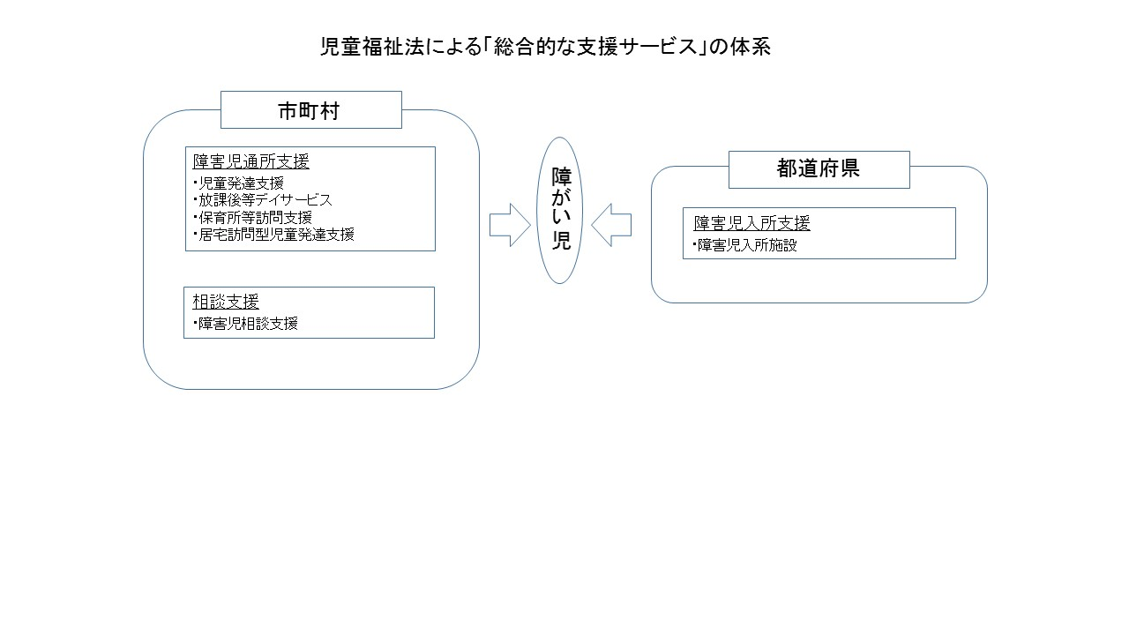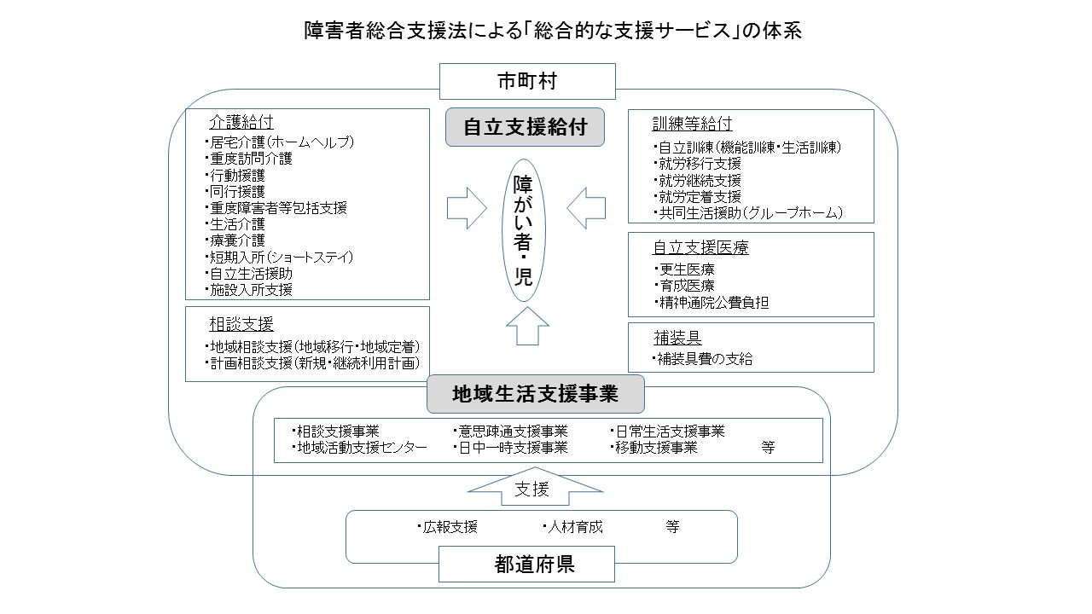資料１　福祉サービスの体系・内容**

**自立支援給付サービスの利用申請からのフロー図**

サービス毎の事業所一覧につきましては、WAM NET、長野県のHPをご覧ください。

**資料２　用語集（第６章及び第７章関連）**

**１　第６期障害福祉計画の成果目標**

|  |  |
| --- | --- |
| 用語名 | 内　　　容 |
| 地域生活支援拠点 | 障がい者の重度化・高齢化や「親亡き後」を見据えた、居住支援のための機能（相談、緊急時の受け入れ・対応、体験の機会・場、専門的人材の確保・養成、地域の体制づくり）をもつ場所や体制のことです。居住支援のための機能を集約し、障害者支援施設等に付加した多機能拠点整備型、また、地域における複数の機関が分担して機能を担う体制の面的整備型があります。 |
| 基幹相談支援センター | 地域における相談支援の中核的な役割を担う機関として、障害者相談支援事業及び身体障がい者、知的障がい者並びに精神障がい者に対する相談などの業務を総合的に行います。 |
| 自立支援協議会 | 相談支援体制をはじめとする障がい保健福祉に関する方策を協議する場として、大北圏域５市町村で共同設置しています。 |
| 障害者自立支援審査支払等システム | 国民健康保険中央会が保有する障害福祉サービス費等の請求に係る審査などを行うシステム。 |

**２　障害福祉サービス等の見込量と確保施策**

**（１）訪問系サービス**

|  |  |
| --- | --- |
| 用語名 | 内　　　容 |
| 居宅介護 | 居宅において入浴、排せつ及び食事等の介護、調理、洗濯及び掃除等の家事並びに生活等に関する相談及び助言その他の生活全般にわたる援助を行うものです。  （障害支援区分１以上の人） |
| 重度訪問介護 | 重度の障がいがあり、常に介護を必要とする人に、自宅で入浴、排せつ、食事の介護、外出時における移動支援などを総合的に行うものです。（障害支援区分４以上で一定条件に該当する人） |
| 同行援護 | 視覚障がいにより、移動が困難な人の外出時に同行し、移動の支援を行うものです。（一定条件に該当する人で身体介護を伴う場合は、障害支援区分２以上の人） |
| 行動援護 | 自己判断能力が制限されている人が行動するときに、危険を回避するために必要な支援、外出時の支援を行うものです。  （障害支援区分３以上で一定条件に該当する人） |
| 重度障害者等包括支援 | 常に介護が必要な人のうち、介護度が特に高いと認められた人に、居宅介護などのサービスを包括的に行うものです。  （障害支援区分６で一定条件に該当する人） |

**（２）日中活動系サービス**

|  |  |
| --- | --- |
| 用語名 | 内　　　容 |
| 生活介護 | 常に介護を必要とする人に、昼間、入浴、排せつ、食事の介護などを行うとともに、創作的活動または生産活動の機会を提供します。（障害支援区分３以上の人または５０歳以上で障害支援区分２以上の人） |
| 自立訓練  (機能訓練・生活訓練) | 自立した日常生活または社会生活ができるよう、一定期間、身体機能または生活能力の向上のために必要な訓練を行うものです。 |
| 就労移行支援 | 一般企業などへ就労を希望する人に、一定期間、就労に必要な知識及び能力の向上のために必要な訓練を行うものです。 |
| 就労継続支援  （A型・B型） | 一般企業での就労が困難な人に、働く場を提供するとともに、就労に必要な知識及び能力の向上のために必要な訓練を行うものです。A型：雇用型　B型：非雇用型 |
| 療養介護 | 医療と常に介護を必要とする人に、医療機関で機能訓練、療養上の管理、看護、介護及び日常生活の世話を行うものです。（障害支援区分５以上の筋ｼﾞｽﾄﾛﾌｨｰ患者またはALS患者等気管切開を伴う人口呼吸器による呼吸管理を行っている者で障害支援区分６の者。） |
| 短期入所  （ｼｮｰﾄｽﾃｲ） | 自宅で介護する人が病気の場合などに、短期間、夜間を含め、施設で入浴、排せつ、食事の介護などを行うものです。（障害支援区分１以上の人） |
| 就労定着支援 | 就労移行支援等の利用を経て、一般就労へ移行した障がいのある人で、就労に伴う環境変化により生活面の課題が生じている人に対し、相談を通じて生活面の課題把握、関係機関等との連絡調整等を行うものです。 |
| 就労選択支援 | 障がい者本人が就労先・働き方についてより良い選択ができるよう、就労アセスメントの手法を活用して、本人の希望、就労能力や適性等に合った選択を支援するものです。 |

**（３）居住系サービス**

|  |  |
| --- | --- |
| 用語名 | 内　　　容 |
| 共同生活援助  （グループホーム） | 主として、夜間、共同生活を行う住居で、相談や日常生活上の援助を行うものです。（身体介護を伴う場合は障害支援区分２以上の者。） |
| 施設入所支援 | 施設に入所している人に、主として夜間、入浴、排せつ、食事の介護などを行うものです。（障害支援区分４以上の人または５０歳以上で障害支援区分３以上の人） |
| 自立生活援助 | 障害者支援施設やグループホーム等を利用していた障がいのある人で、一人暮らしを希望する方に対し、一定期間、定期的な巡回訪問などを行い、障がいのある人の理解力、生活力等を補う支援を行うものです。 |

**（４）相談支援**

|  |  |
| --- | --- |
| 用語名 | 内　　　容 |
| 計画相談支援  障害児相談支援 | 障害福祉サービスまたは地域相談支援を利用するすべての障がいのある人または障がいのある児童を対象に、利用するサービスの内容等を定めたサービス利用計画の作成を行い、一定期間ごとに見直しを行います。 |
| 地域移行支援 | 障害者支援施設等に入所している障がい者、または精神科病院に入院している精神障がい者等を対象に、住居の確保や地域生活への移行に関する相談や援助を行います。 |
| 地域定着支援 | 居宅において単身で生活する人や同居している家族による支援を受けられない人を対象に、常時連絡体制を確保して、相談や緊急時の対応などを行います。 |

**（５）地域生活支援事業**

**① 相談支援事業**

|  |  |  |
| --- | --- | --- |
| 用語名 | | 内　　　容 |
| 相談支援事業 | | 障がい者、障がい児の保護者または介護者などからの相談に応じ、必要な情報の提供や助言、障害福祉サービスの利用支援など、権利擁護のために必要な支援を行うものです。 |
|  | ①障害者相談支援事業 | 障がい者、障がい児の保護者または介護者などからの相談に応じ、必要な情報の提供及び助言などを行うものです。  また、相談支援事業をはじめとするシステムづくりに関し、中核的な役割を果たす協議の場として、障害福祉サービス事業者、教育・雇用・医療など関連する分野の関係者などで構成する自立支援協議会を設置するものです。 |
| ②基幹相談支援センター等機能強化事業 | 基幹相談支援センター等の機能を強化するため、一般的な相談支援事業に加え、特に必要と認められる能力を有する専門的職員を配置するものです。 |
|  | ③成年後見制度利用支援事業 | 成年後見制度の申立てに要する経費（登記手数料、鑑定費用等）及び後見人等の報酬の全部または一部を助成します。 |

**② 意思疎通支援事業**

|  |  |
| --- | --- |
| 用語名 | 内　　　容 |
| 意思疎通支援事業  （手話通訳者・要約筆記者派遣事業） | 聴覚、言語機能、音声機能、その他の障がいのため、意思疎通を図ることに支障がある障がい者に、手話通訳者や要約筆記者の派遣などを行うものです。 |

**③日常生活用具給付等事業**

|  |  |  |
| --- | --- | --- |
| 用語名 | | 内　　　容 |
| 日常生活用具給付等事業 | | 重度障がい者に対し、日常生活上の便宜を図るため、日常生活用具を給付または貸与するものです。 |
|  | ①介護・訓練支援用具 | 特殊寝台や特殊マットなどの、障がい者（児）の身体介護を支援する用具や、障がい児が訓練に使用する椅子などであって、利用者及び介助者が容易に使用でき、実用性のあるものです。 |
| ②自立生活支援用具 | 入浴補助用具や聴覚障がい者用屋内信号装置などの、障がい者（児）の入浴、食事、移動などの自立生活を支援する用具であって、利用者が容易に使用でき、実用性のあるものです。 |
|  | ③在宅療養等支援用具 | 電気式たん吸引器や盲人用体温計などの、障がい者（児）の在宅療養などを支援する用具であって、利用者が容易に使用でき、実用性のあるものです。 |
|  | ④情報・意思疎通支援用具 | 点字器や人口喉頭などの、障がい者（児）の情報収集、情報伝達や意思疎通などを支援する用具であって、利用者が容易に使用でき、実用性のあるものです。 |
|  | ⑤排せつ管理支援用具 | ストマ装具などの障がい者（児）の排せつ管理を支援する衛生用品であって、利用者が容易に使用でき、実用性のあるものです。 |
|  | ⑥居宅生活動作補助用具  （住宅改修費） | 障がい者（児）の居宅生活動作などを円滑にする用具であって、設置に小規模な住宅改修を伴うものです。 |

**④移動支援事業**

|  |  |
| --- | --- |
| 用語名 | 内　　　容 |
| 移動支援事業 | 屋外での移動が困難な障がい者に、余暇活動などを含めた外出時の移動の支援を行うものです。 |

**⑤地域活動支援センター事業**

|  |  |
| --- | --- |
| 用語名 | 内　　　容 |
| 地域活動支援センター事業 | 地域活動支援センターにおいて、創作的活動または生産活動の機会を提供するとともに社会との交流の促進を図ります。 |

**⑥任意事業**

|  |  |
| --- | --- |
| 用語名 | 内　　　容 |
| 日中一時支援事業 | 日中、障害福祉サービス事業所、特別支援学校の空き教室などにおいて、障がい者（児）に一時的な見守りや活動の場を提供するものです。 |
| 自動車運転免許取得費助成事業 | 障がい者の就労など、社会参加の促進を図るため、自動車運転免許の取得に要した費用の一部を助成するものです。 |
| 自動車改造費助成事業 | 身体障がい者の社会参加の促進を図るため、身体障がい者が就労などに伴い自動車を取得する場合、その自動車の改造に要する経費の一部を助成するものです。 |

**３　第３期障害児福祉計画の成果目標**

|  |  |
| --- | --- |
| 用語名 | 内　　　容 |
| 児童発達支援センター | 地域の障がいのある児童を通所させて、日常生活における基本的動作の指導、自活に必要な知識や技能の付与又は集団生活への適応のための訓練を行う施設です。 |
| 医療的ケア児等コーディネーター | 医療的ケア児等が必要とする保健、医療、福祉、教育などの多分野にまたがる支援の利用を調整し、総合的かつ包括的な支援の提供につなげるとともに、医療的ケア児等に対する支援のための地域づくりを推進する役割を担う者です。 |

**４　障害児福祉サービス等の見込量と確保施策**

|  |  |
| --- | --- |
| 用語名 | 内　　　容 |
| 児童発達支援 | 通所などにおいて、日常生活における基本的な動作の指導、知識技能の付与、集団生活への適応訓練などを行うものです。 |
| 放課後等デイサービス | 学校通学中の障がい児が、放課後や夏休み等の長期休暇中において、生活能力向上のための訓練などを行うものです。 |
| 保育所等訪問支援 | 障がい児が障がい児以外の児童との集団生活に適応することができるよう身体及び精神の状況並びにその置かれている環境に応じて適切かつ効果的な支援を行うものです。 |
| 居宅訪問型児童発達支援 | 重度の障がいがあり、児童発達支援等のサービスを利用するために外出することが著しく困難な障がいのある児童を対象に、事業所の支援員が児童の居宅を訪問し、基本的な動作指導、知識技能の付与等の支援を行うものです。 |

**資料３　アンケート調査の結果について**

**＊調査の概要＊**

|  |  |
| --- | --- |
| **調査の目的** | 第４期白馬村障害者計画、第７期白馬村障害福祉計画、第３期白馬村障害児福祉計画の策定に向けた基礎資料とするため、障害者手帳所持者等を対象に、生活の状況や障がい福祉施策に対する意識などを把握することを目的に実施しました。 |
| **調査対象** | ①18歳以上の障害者手帳所持者　388名 ②18歳未満の障害者手帳所持者、通所受給者証、福祉サービス 　 受給者証所持者、特別児童扶養手当認定者の保護者　54名 |
| **調査方法** | インターネット（ながの電子申請）及び郵便による配布・回収 |
| **調査期間** | 令和５年７月から８月 |
| **回収状況** | 有効回答数（有効回答率） 　①18歳以上　：　174件（44.8%） 　②18歳未満　：　 25件（46.3%） |

C:\Program Files (x86)\Microsoft Office\MEDIA\OFFICE14\Lines\BD10290_.gif

**①　18歳以上アンケート集計**

C:\Program Files (x86)\Microsoft Office\MEDIA\OFFICE14\Lines\BD10290_.gif

**１　基本的事項**

問１、このアンケートをご記入される方は、どなたですか？

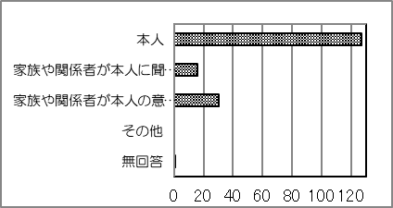

問２、性別はどちらですか？

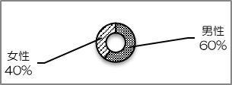

問３、あなたの年齢は何歳ですか？

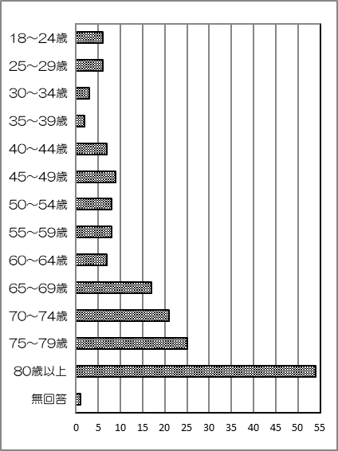

問4、あなたが一緒に暮らしている家族を教えてください。（複数回答）

**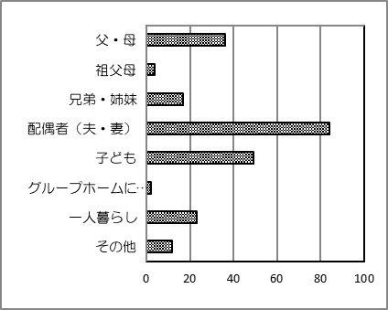**

（その他の記入内容）

・施設入所中　・介護老人保健施設に入所　・入院中　・サ高住　・子ども夫婦と孫

・母・犬　・同居人　・息子家族４人　・孫

問５、お持ちの障害者手帳についてお答えください。（複数回答）

・「身体障害者手帳」の等級は何級ですか

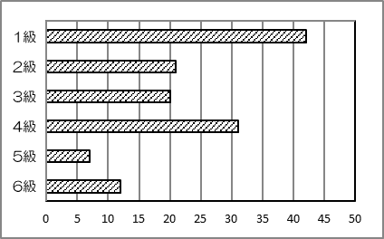

・どのような障がいですか（あてはまるものすべて）

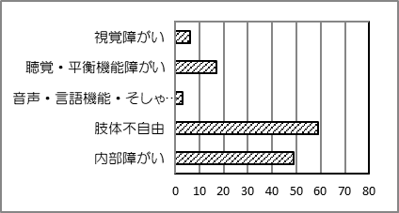

・「療育手帳」の等級は何級ですか

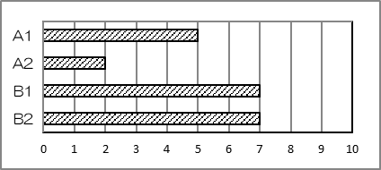

・「精神保健福祉手帳」の等級は何級ですか

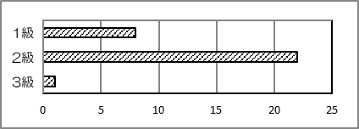

問６、難病（特定疾病）の認定を受けていますか？

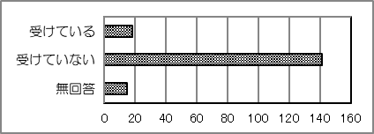

問７、障害福祉サービスの障害支援区分の認定を受けていますか

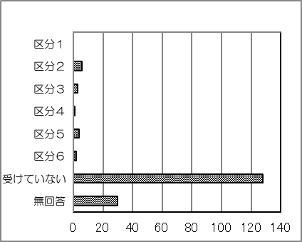

**２　障がい福祉サービス**

問８、あなたは、現在障がい福祉サービスなどを利用していますか？

　※介護保険制度の利用は除き、障害福祉サービスの利用についてのみお答えください。

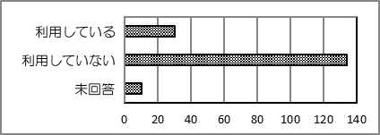

問９、問８で「１．利用している」と回答した方におたずねします。

　障害福祉サービスを利用するうえで困っていることはありますか？（複数回答）



問10、問８で「２．利用していない」と回答した方におたずねします。

　障害福祉サービスを利用していない理由は何ですか？

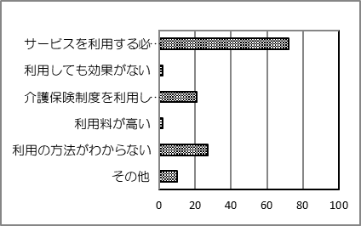

（その他の記入内容）

・入院中　・主人のお世話になっている　・特定医療費受給者証を取得している　・本人の意向

・体調が不安定で体力が続かず仕事につく事は難しいが、自分の身の回りの事は大変な時もあるが今は何とかできるので　・自分で行動が出来る為　・他の利用者との人間関係

・就業支援サービスを受けていたが、就職したため(目的達成)契約終了した

**３　保健・医療**

問11、あなたの現在の通院状況（リハビリを含む）を教えてください。

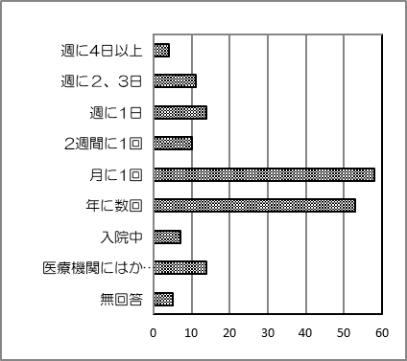

問12、医療を受けるうえで困っていることはありますか？（複数回答）



（その他の記入内容）

　・うつの為、行く気が起こらない　・通院に利用できる公共交通機関が無い

　・病気の特性上、本人の状態が全くつかめない

・片道2時間近くかかる。主人の送迎で通院可能(今のところ)。主人も高齢で運転が難しくなって来たら、通院不可、通院病院が遠い（松本）・薬代・装具変更等にかかる費用、通院が遠い・あづみ病院、病院が遠くてガソリン代がかかる

・交通費が多くかかる、今は病状が重症ではないが、一時ほとんど寝たきりに近い状況になった事があり、そうなった時が不安

・負担と介添の補足で、通常だと一人でも通院できるが、具合が悪い時で救急車を呼ぶレベルではない場合が非常に多く、毎回タクシーで通院できるほど経済的余裕がなく、いざという場面で困る事が多い

**４　相談窓口**

問13、現在の生活で困っていることや不安に思っていることはありますか？（複数回答）

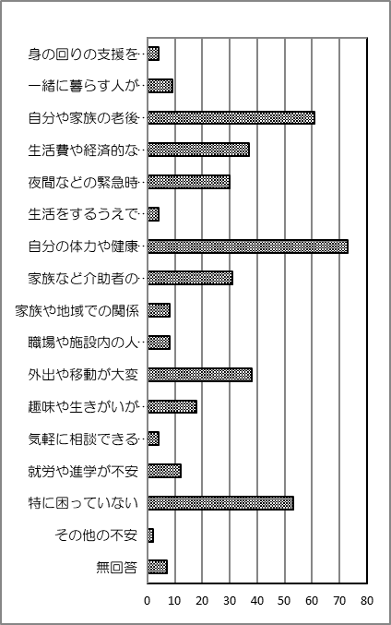

（その他の不安）

・病気の特性上、本人の思いが分からない　・母親が介護福祉士で夜勤時に1人になので不安

問14、日常生活で困りごとが生じたときの相談先を教えてください。（複数回答）

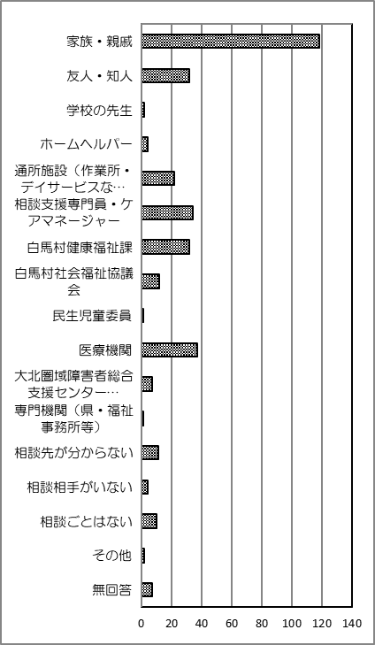

（その他の記入内容）

・どうしていいかわからず、そのままにしていて家族や施設職員が気づく　・訪問看護

問15、相談機関に期待することは何ですか？（あてはまるもの２つ）



（その他の記入内容）

・子供たちに相談するので特にないです　・気を使わずに話をわかってくれる人

・病気の特性上、本人の思いはわからない

**５　社会参加・趣味活動**

問16、あなたは、この１～２か月でどのような活動をしましたか？（複数回答）

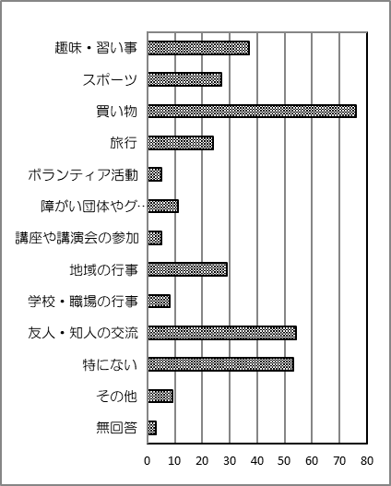

（その他の記入内容）

・音楽活動　・デイサービスに行っている　・入院中　・大北運動会、希望の旅　・家の周り草刈り

・気切と車イスの為活動できない　・フィットネス(体力づくり)週２回、カラオケ　・仕事

問17、活動に参加する際に困っていることはありますか？（複数回答）



（その他の記入内容）

・対人　・する気力がない（うつの為） ・日時を忘れてしまう　・参加したくない

・気切しているのでないです　・自力では体は全く動かせない

・コミがスムーズにいかないのがネック

**６　日常生活・就労**

問18、あなたは、日中どのように過ごしていますか？（複数回答）

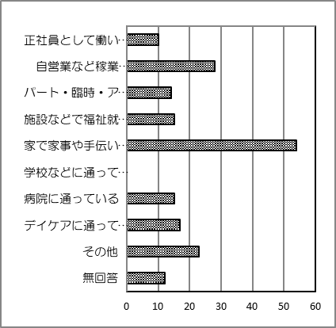

（その他の記入内容）

・何もしていない　・グループホームにお世話になっている　・妻の介護　・寝ている時間が多い

・農作業等　・入院中　・近くを散歩　・家事・読書・庭仕事など　・自力では全く動けない

・グループホームで静かに１人で過ごしている　・育児

問19、問18で「４」～「９」のいずれかに回答した方にお聞きします。

　現在、一般就労にて働いていないのは主にどのような理由によりますか？

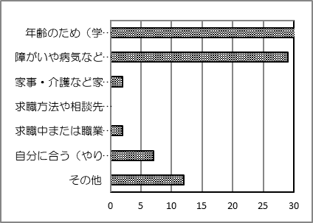

（その他の記入内容）

　・休職中の為　・やる気がない　・入院中　・人とのコミュニケーションがとれない　・高齢の為

　・耳が聞こえないため何もできない　・認知症もあり自分ではいろいろ出来ない

　・一度職安に相談した事はあるが、その体力では紹介できる所は無いと言われた。体力的にもそうだが事務的作業も長い時間は難しい。つかれて来ると思考力が低下してしまう。又、病気で電磁波に弱くなり、パソコンやケータイを長くは使えない　・主治医から就労禁止と言われているため

問20、問19で「２」～「７」のいずれかに回答した方にお聞きします。

　あなたは、一般就労で働きたいと思いますか？

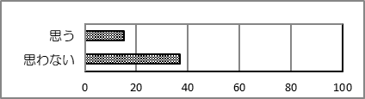

問21、生活していくうえでの収入を教えてください。



（その他の記入内容）

・傷病手当

問22、障がいのある人が働くために、どんな支援が必要と思いますか？（複数回答）



（その他の記入内容）

・美容室など車イスで移動できる所がほしい　・資格取得支援

・在宅ワークや自由度の高い仕事の充実（日々の体調や緊急の入院があるため）

**７　障がい理解・権利擁護**

問23、あなたは日常生活において、障がいがあるために差別や偏見を受けたり、嫌な思いをしたことがありますか？どのようなときにそれを感じましたか？

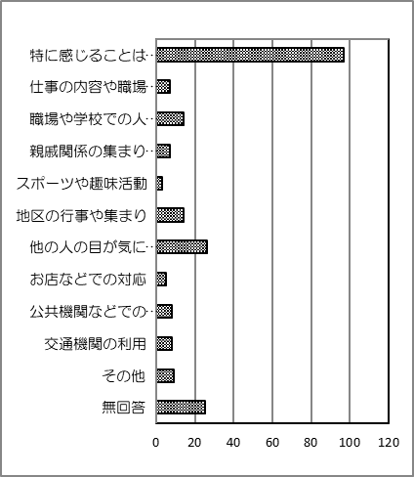

（その他の記入内容）

・入園時に差別偏見を受け、白馬村保育園に年少で入園できなかった。長野市立の保育園に入園することとなった　・私の場合、外見は普通の方と変わらないので、公共トイレ等で障害者用に入って出た時、非難の目で見られる時がある　・高齢でわからない　・本人の異常な行動によるもの

・今は診てもらえる病院が昔より増えたが、県内にはなく医師から偏見を受けたことがある。県内にも診ていただける病院があればもう少し変わるのではないかと思う　・比べてしまう

・障害手帳は持っていますが、様々こき使われています　・周囲の人の無理解

問24、「障がい」に対する周囲の理解が進んでいると思いますか？また、理解を深めるために必要だと思うことはありますか？

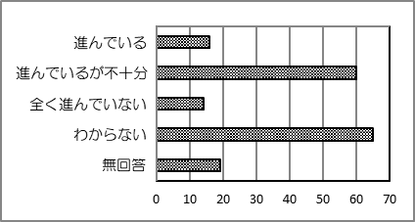

（障がい理解を深めるために必要なことの回答内容）

・障害者から話しかけられたとき、避けたり表情を変えたりしないで、しっかり聞いてほしい

・理解ではなく皆が平等、あたりまえに思える気持ち　・自身のこととして考えること

・無理だと思います　・各障害とはどんなものか。福祉活動、広報活動。障害者になればわかる

・もう少し精神の人への関わりをなおしてほしい

・障害者もどんどん外に出て、知ってもらう事が必要（母の意見）

・従来、日本にはアイヌ差別、部落差別などがあり、弱者に対する思いやりなどが不足している。自身を弱者の立場に置き替えて考えるべきだ。これについて公報による継続的な教育が必要と考える

・一般と障がい者差別せずに接する職場の増加。白馬のスーパーは障がい者の事をバカにした言い方をする奴がいる。自分は言われたです

・障害そのものに対する知識や、対応の仕方などについて、日常的に繰り返し啓発していくことが大切

・障がい者だから理解するのではなく、一人一人が相手の目先の見た目で判断せず、これはいけないなどの判断をするより、相手がなぜそういった行動を取るのかを対話する機会をもっと増やす

・自分がならないと分からないので、理解なくても仕方ない

・ひきこもりになったのでは？などという風評被害をなくす

・声の質によって聞き取りやすい、聞き取りにくいので、文章の出る画面があればありがたい

・相手を知る事。対話、コミュニケーション

・世の中には様々な病気や障害があり、知名度が低い物もたくさんあるので、もし地域にそういう人がいたら、厚生労働省のHPで調べたり、本人に聞いたり障害や病気について、多くの人が知ったり理解していただけるとありがたいと思います

・自分は周囲から変に見られる対応を受けたことはないが、他の障害者が周りから偏見な目で対応された姿に合った事がある。人間すべてが平等の対応を周囲から受ける必要あり

**・**政府や自治体による積極的なPRまた各企業、会社への働きかけ

・県や村国が、障がい者がいろんな面で不便差別を感じている事を、宣伝もしくはアピールして改善してほしい　・コミュニケーションを多くとる事が大事　・周りとのふれあい　・わからない

・障害者へ理解を深めることは、至難の業だと思います。障害者となった原因によって、人の味方は変わります。障害者自身が、理解を深めてもらうための行動をとることが重要。（甘えの精神は不要）だと思います

・無関心が最大の壁だと感じる。一緒に学んだり運動する場の拡大が大事かと。そのためには、イベントや講演講座などの際、障害者が参加しやすいような準備をあらかじめしておくことが、必要

・障害者側がただ支援を受けるだけではなく、支援者側と協力して物事を成すための自分自身の理解と努力が必用だと思う

・当たり前のように甘受してはいけないので、周りとの協調性を高めたいが、福祉の専門的な知識がなく、それを得るために身障者が学べる機会が欲しい

・心のバリアフリーが広まってくれると良い

・身障者用の駐車スペースや多目的トイレなど、使用できるとされる対象者が幅広い為、比較的気軽に利用する健常者が多く見られます

・障害者になって、初めて理解ができる。なかなか難しいと思います

・ある程度年齢を重ねると皆さん何処かしら不具合が生じるもの。その状態になると「あなたの辛さがわかる」と言われる場面が多くあります。想像でしか理解されませんが、想像力は個々で差が大きいと思います。自らが経験してみないと理解されにくいのかもしれません

・病院や公的窓口で大きな声で名前で呼ばれるのが嫌。病気があること、障害者であることが周囲にばれることになることに配慮が無い

・自分以外の家族介護(最大時5人)を40年以上やって来て、無理が祟ったのか自分も障害者になって「自分の暮らし」をどうすれば良いかわからなくなってきている。ヤングケアラーと言う言葉が最近出てきているが、かなり昔からの問題として認識してもらいたい

問25、障害者虐待防止法をご存じですか？

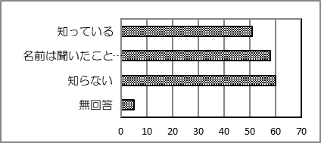

問26、障害者差別解消法をご存じですか？

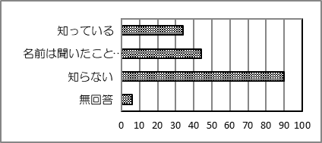

問27、あなた自身、虐待や差別と思われる出来事に遭遇したことはありますか？

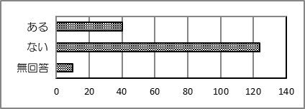

問28、成年後見制度をご存じですか？

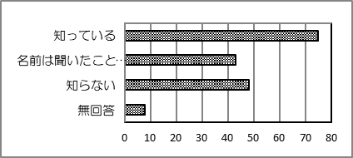

問29、あなた自身が認知症などで判断が十分にできなくなったとき、成年後見制度を利用したいと思いますか？

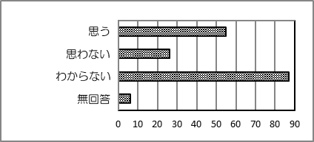

問30、問29で「１、思う」と回答した方におたずねします。

　後見人は誰になってもらいたいですか？

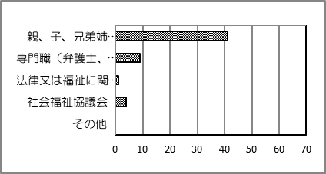

問31、問29で「２、思わない」と回答した方におたずねします。

　成年後見制度を利用したくない理由は何ですか？

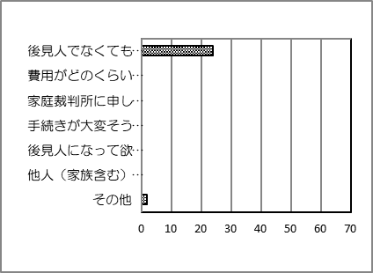

（その他の記入内容）

　・家族が何らかの問題で頼れない時は、どこに相談すればよいのか　・親族・弁護士ともに不正が多い

**８　地域防災**

問32、災害が起こった時に不安なことを教えてください。（複数回答）

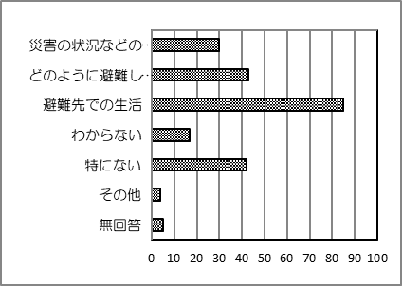

（その他の記入内容）

　・自宅に滞在する以外、今は考えられません　・通院・処方薬不足時

・どんな災害なのか、程度・場所等による　・椅子が必要である

問33、災害時に、避難所などで具体的に困ると思われることは何ですか？（複数回答）



（その他の記入内容）

・全部

**９　白馬村障がい者施策全般**

問34、今後、白馬村の障がい福祉はどのようなことを充実させていけばよいと思いますか？

（特に充実してほしいこと３つ）

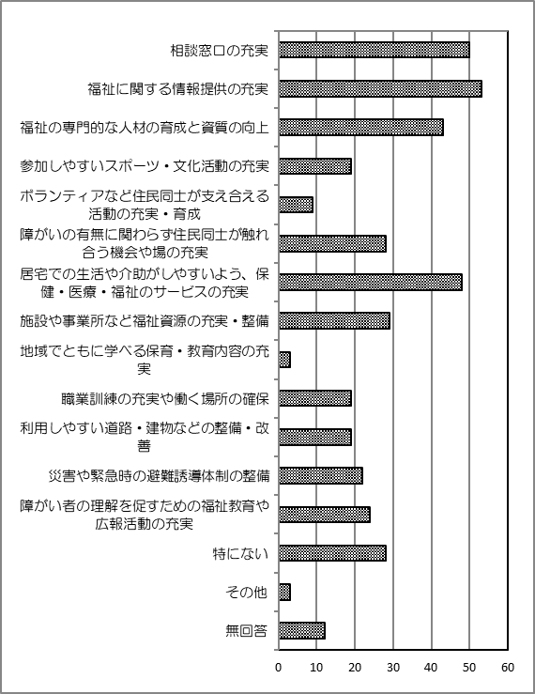

（その他の記入内容）

　・わからない　・金銭的援助

問36　全国共通や村の障害福祉サービスの他に「あったらいいな」と思うサービスはありますか？また、白馬村の障がい福祉にご意見・ご要望がありましたらに自由にお書きください。

・働ける場を増やしてほしい。割引や知らないことを教えてほしい。提案や行動を起こして頂きたい。

・今はまだ、健康状態にあり思いつきません。特にありません。この思いつかない状況で暮らしていけることを望みます

・特に知らないので。デマンドタクシーを障害者も使えるようもっと工夫すべき。乗り降りのさいの場所の掲示など、目で分かるように、フラッシュとか電子版、あるいは携帯利用とか

・以下全て有料で構わないので、嗜好品や最寄りなど制限をある程度緩和した上での独自の買い物代行サービス。白馬村が取り組んでいることが何かしらあると思うが、それがわからないし見えてこない。健康福祉課にはたくさんの課員の皆さんがいらっしゃるので、村が発信した内容に対してはどなたでもご対応いただけるようにして欲しいです。質問をしても「私ではわかりません」は困るので、開庁時間内であれば随時対応していただける環境作りを切に願います。市外への病院に通うための独自支援制度。特に冬期。降雪や路面が凍結すると転倒の危険性が高くなり移動が困難になり、生活が一変する

・わからない。特になし

・遠方の医療機関への送迎。障害者手帳をいただいてから10年以上経ちますが、このようなアンケートは初めてです。俗に言う弱者の意見を伝える機会をいただき、大変ありがたく思います。私は、特定医療費や障害者手帳の情報を医療機関で教えていただき、受けることが出来ていますが、必要であってもなかなか福祉サービスと結び付かない持病を抱えた方も多くいらっしゃると思います。プライバシーの問題もあり難しい部分もあると思いますが、より多くの方が救われますようこれからもご尽力いただけますと幸いです

・交通インフラ整備。要介護者はもちろん「介助者の普通の生活」が出来るようにして欲しい。路面電車(LRT)、コミュニティバスなど

・具体的にどのような障害福祉サービスがあるのか、どうすれば活用できるのかを教えて頂ける制度、機会を設けて頂けるなら嬉しく思います

・障害者枠で働ける企業が全く無い。働きたくても働けない。親身になって相談してくれる人材がいない

・年に１回程度でいいから、村内に在住する対象者が参加できる交流会的なイベントを企画してほしい。但し、参加するか否かは本人次第ですが

・障害という区別が差別にならぬよう、一人一人が違った個性のある人であるという意識が持てるよう、国全体の教育政策が肝心かな？人には「自分より下の者の存在」で自身を安心させようとする心の働きがある気がする。今の日本は、経済活動を前提として社会が成り立っていて、お金、物の豊かさを求めるあまり、心の豊かさが忘れられているのではないか？人間にとって幸福とは何か。家庭、社会、国、地球全体の中のヒト、宇宙の中の奇跡、命あることのありがたさ、みたいなことについて一人一人が感じ考えてみる機会が、ゆったりとした時間の中で持てれたらどうか、などと想いはつのる。

・度々アンケートがありますが、意味ありますか？結局は生きる上でお金です。県によって、金銭的な援助がことなるのはどうかと思います。身体の不自由な者が生きていくのは、けっこう大変です。働けない者はどうすれば良いのでしょうか？

・役場に行く事が負担なのに、役場に行かないと分からない事が多すぎる。申請書類については窓口だけでなく、HPからダウンロードして印刷出来るようにして欲しい。自立支援や障害者手帳など、利用者が手挙げしないと利用できない。知らない人はずっと利用できないまま。もう少し情報提供してほしい。自分が自立支援等を利用していいのか、すごく悩んだので相談する場があれば良いと思った。白馬村のHPから、障がい者の為のサービスガイドの行き方が分かりにくくて大変困る。

「目的から探す」と、右上の「三」の内容を統一して分かりやすくして欲しい。ＨＰのトップには、福祉のことは一言も書いておらず、ないがしろにされてる気がする。行政が「障害」に対する偏見について言及しない限り、村民間の偏見もなくならないと思う。観光ももちろん大事だが、暮らしに目を向けてほしいです

・小さいうちから福祉教育、広報活動をすれば、障害者は普通にみえる。障害者は、地域でみれば良い。入院ではなく

・娘は２歳半時に当時松本に暮らしている時に異変を感じ、信大他にも病院の診察を受けたがわからず、たまたま目にした新聞(朝日）で小児がんの記事を読み、母親なりきの予感ですぐ東大の先生の所へ、紹介状もない中、診察をしてくれて脳腫瘍だと。すぐ４日後手術、２回に分けて手術、その後東大まで月２回通院、退任するまで通う。元気で他の子供と同じように育ち、ただ視力が光覚程度の為に盲学校へ。ただ2013年頃、脳梗塞を発症（３回）当時も今も相談出来る人がドクターしかいなかったこと。その中でケアマネさんが心配して日常生活の不自由さの中でアドバイスをしてくれた。あれから４７年が過ぎて思うことは、人は年を取れば同じ様に障害者になる人が多いこと。特別な存在の人間ではない事が私自身実感する。人は皆、同じ人間である。（差別・区別があっても）

・自分の障害は内部の事なので、現状困りごとは少ないが、妻が認知症になり介護の方、多数にお世話になり現在も（今後も）援助が必要な状況ですが、正直介護の全体像が見えないです。ケアマネさんは頑張っていますが、今なぜこれをやるのか。（たとえばショートステイに行く事など）それをする事でどうなるのか。その先病状が進んだらどうなるのか、どうすれば良いのか見えないです

・デマンドで車いすに乗ったまま乗り降り出来、又、村外の病院へも行けたら利用できる

・お世話になってますが、今は不自由ですが何とか楽しんでいます。これから先が心配です

・家の前まで来てくれる交通のサービスの充実。移動買い物（移動販売車）を是非してほしい。買い物に困っています。移動介護入浴車

・白馬村にもっとグループホームがあったらいいと思いました

・箱山さんには色々お世話になっており、親切に対応していただいて感謝しています

・どこに行ってもトイレのマークが全世界共通だったらいいと思います。障害者を雇用する側の勉強会、必要だと思います。私（母）は、年に数か月役場で働いていますが、その部署で働く障害者の方の情報を事前に何も頂けず、職員の方も知らないという状況でした。その方はコミュニケーションもとてもよく取れる方で、直接本人に気を付ける事や苦手な事をお聞きすることができましたが、他の職員さんも、どう接していいか分からない様子でした。とても色々なことが出来る方なので、職員さん側の理解があれば当事者ご本人も、職員さんも楽なのになあと思いました。雇用するだけでは、障害者理解にはつながらないと思います。自分から情報を取りに行ける人は少ないと思うので、受けられるサービスなどを個別に知らせて欲しいと思います。夏場よくB＆Gプールを利用します。父と行くので着替えが困るのですが、水泳協会の皆さんが手伝って下さりとても有難いです。箱山さん、いつもありがとうございます。

・作業所が少ないので仕事のレパートリーが少ない。汗だくで農業をしても、他の作業所と工賃が大差ないのできついと思う

・お金の事を考えなくてもいいフリースペース。自分の趣味を満足にできる場

・今のところ主人のおかげで、村内の福祉サービスは受けていませんが、骨折した折福祉課の紹介のおかげで、宅配弁当の世話になりました。大変助かりました。今のところ、入浴、トイレは自分で可能ですが、それが不可になった時、いろんな問題が出てくると思います。それを考えると不安になりますが、あまり考えない様に、楽天的に暮らすようにしています

・JR等の電車の割引　・安くすぐ入れる福祉施設

・急に自家用車が使えなくなった場合、車検で車ナシの場合、ケガ等でどうしても家族、介護者が運転できなくなった場合等、用事を足して送り迎えしてくれるタクシーのような代車手伝いサービスを望む。（例）病院へ薬の処方箋を取りに→支払い→薬局で薬を受け取り支払い→自宅へ

・障害者の為の更新手続き等をする時に必要な書類等の確認をしたいけれど、その年によって変わっていたりするので「障害福祉サービスガイド」の冊子が毎年新しい物がほしいです

・障害がある人、私の母の場合は耳で聴きとる事がほとんど出来ません。補聴器はしていますが、高齢者のため自分の声を確認するためか、虐待をされている様な大きな悲鳴や声を出します。それが私や夫にとってはものすごいストレスです。でも親だから。。。見るしかありません。これがどんどん進んで、もう無理と思った時、施設にお願いする時、低額制度が使えて施設に預ける事ができたら預けたいと思います。そんな障害者、福祉サービスがありましたら希望します。耳障害のため、回答できない所がありました。

・自分の病気は全国には３万人といわれていますが、(海外にもいます)村内には同じ病気の人がおそらくいないのだろうと思います。通っている県外の病院で、松本や飯山からも患者さんが来ますよと言われました。大町市にもおられる事がわかりましたが、交流する場がなく、まあ、重症の方は外出するのも難しいと思うのですが同じ病気の人が交流する場があれば情報を交換できたり、日頃の悩み等を話せる機会ができるので、そういう機会を県や地域でもうけていただけたらありがたいと思います。県外には知り合いの人がいて、少し話す機会もありますが、近くで話せる同じ病気の仲間がおらず、正直不安を感じています。

・良くわかりません。今まで会社員として仕事をしてきました。これからが心配です。（先月で無職になった）

・障害者の悩みに真剣に耳を傾けてくれることが大切。施設希望と言っても資金のかかることだから

・差別を受けない地域になってほしい。仕事、専門学校など障害者向けの施設を設立してもらいたい。作業所の工賃が安いため生活が苦しくて死ぬ事しか考えられないので工賃面を上げてほしい。A型事業所を白馬村で作ってほしい。行末１人で生きていく事なので、それを支援していけるたいせいをしてほしい。

・在宅でできる安心な（悪質でない）簡単な内職等の情報提供。（日によって体調の変化が大きく、体調の良い時に在宅でできる簡易な仕事を探しているが、ネット等では信頼できるものと悪質なものとの判別がつかない。また、業種がパソコン等に限られているため、他の軽作業の情報もほしい。）

・聴覚、聞こえない人や高齢で難聴の人には、ブルブル振動で伝える器具を渡して順番を知らせる事を、もっと広めてほしい。病院、公共施設などではそのようなシステムが当たり前のようになる事を希望します。（視覚からも分かるよう表示も大きくしてもらいたい）※毎年運動会などの案内が来ますが、高齢で無理なのに来るので、通知の前に家族に確認したり現状の様子を介護の担当者と共有しておいて頂きたい。認知症で障害者であると本当に大変です。

・人口の少ない小さな村なので限界はあると思いますが、障害者向けのサービスがもう少し充実するといいな、と思います。入浴サービス、移動支援など

C:\Program Files (x86)\Microsoft Office\MEDIA\OFFICE14\Lines\BD10290_.gif

**②　18歳未満アンケート集計**

C:\Program Files (x86)\Microsoft Office\MEDIA\OFFICE14\Lines\BD10290_.gif

**１　基本情報**

問1、お子さんから見たあなたの続柄を教えてください。

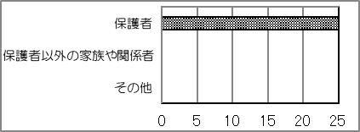

問２、お子さんの性別はどちらですか？

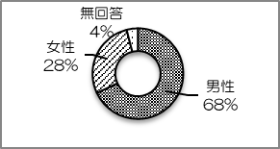

問３、お子さんの年齢は何歳ですか？

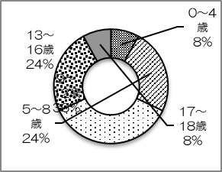

問4、お子さんと一緒に暮らしている家族を教えてください。（複数回答）

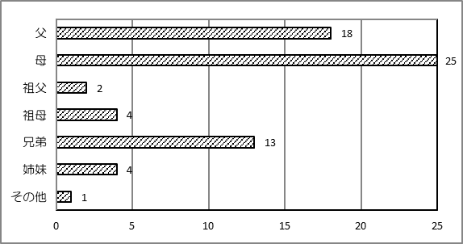

問5、お子さんの日中の活動の場を教えてください。（複数回答）

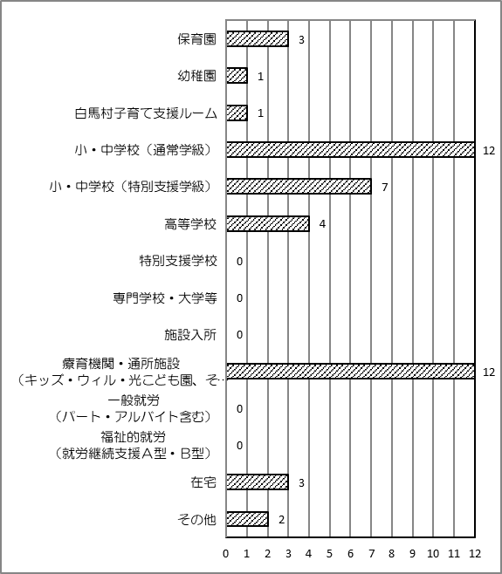

（その他の記入内容）

　・放課後児童クラブ　・休学中

問６、お子さんが交付を受けている手帳や受給者証を教えてください。（複数回答）

・「身体障害者手帳」の等級は何級ですか

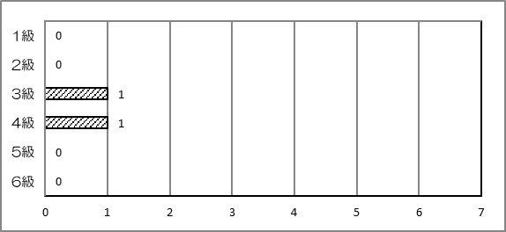

・どのような障がいですか（あてはまるものすべて）

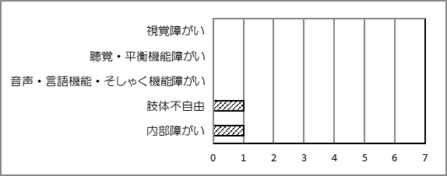

・「療育手帳」の等級は何級ですか

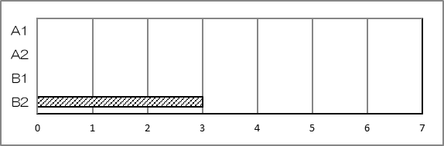

・「精神保健福祉手帳」の等級は何級ですか

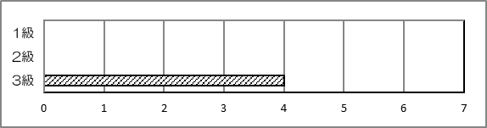

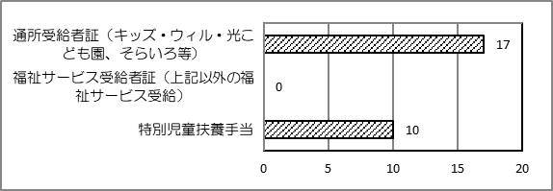

**２　お子さんの発達課題・障がいの気づきについて**

問７、はじめて、お子さんの発達が心配になったときの、お子さんのおおよその年齢を教えてください。

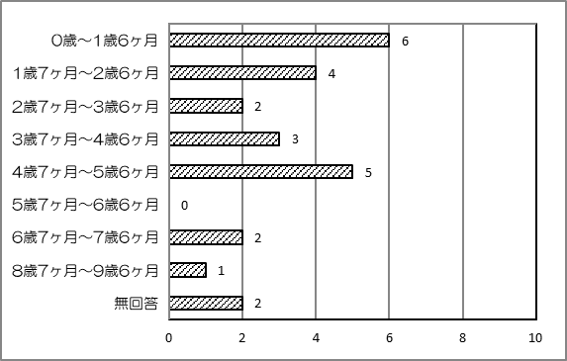

問８、お子さんの発達課題や障がいに気がついたきっかけは何でしたか？（複数回答）

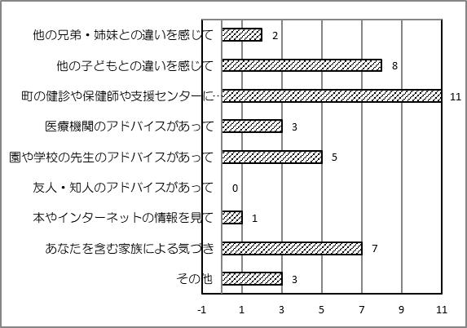

（その他の記入内容）

・術後低酸素脳症による脳梗塞　・気になる事を保健師に相談した　・生まれつき

問９、お子さんの発育に関して、どのような情報を望まれますか。（複数回答）

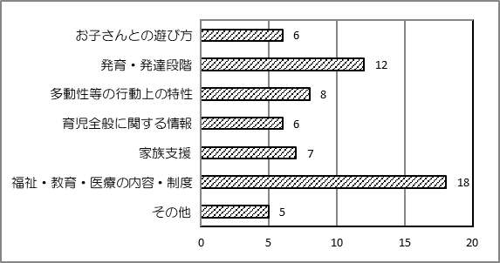

（その他の記入内容）

　・具体的な支援の仕方　・就学や進路について　・就学先について

　・今後の就学、就職等　・子どもの発達のための接し方

**３　相談先について**

問10、お子さんのことについて主に相談する場や人はどこですか？（複数回答）

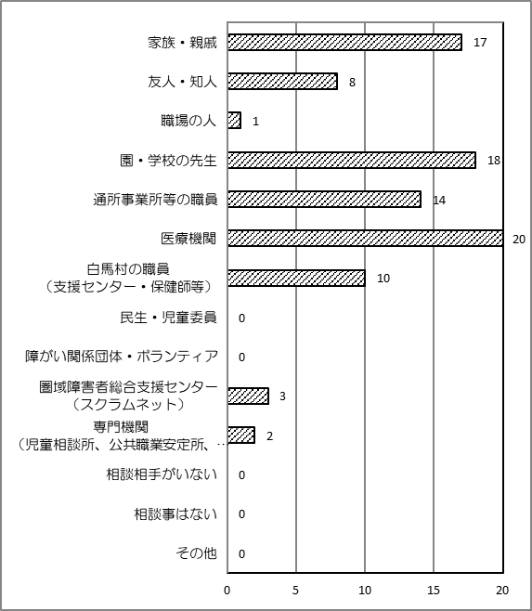

問11、現在の相談窓口についてどう感じていますか？（複数回答）

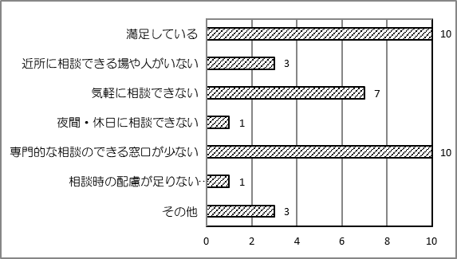

（その他の記入内容）

・特になし　・知識の違いや対応が違うので、困る事が多い

・相談に対する明確な返答がないことが多く、ストレスは溜まった。明確な答えがない、出せないないようなのだと後で理解したが

問12、相談機関に期待することは何ですか？（特にあてはまるもの2つ）



**４　幼児期・就学期の状況について**

問13、園や学校に通う上で、困っていることがあったら教えてください。（複数回答）

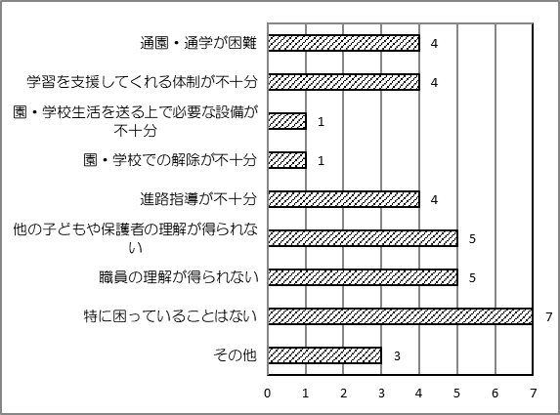

（その他の記入内容）

・コミュニケーション能力の問題なので、理解してもらえてるのか、よくわからないけれど、特に対策などない

・不登校ぎみ

・制服、体操服→変わり、サイズがない

問14、支援の必要な児童・生徒の教育・育児に関して、どのようなことが必要だと思いますか？（特にあてはまるもの2つ）

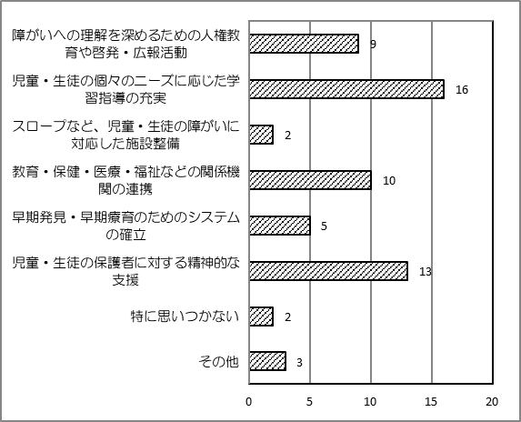

（その他の記入内容）

・生活支援金　・社会体育のコーチへの教育研修、理解、啓発　・インクルーシブ教育

問15、支援の必要なお子さんの教育環境として望ましいと思うものは次のうちどれですか？

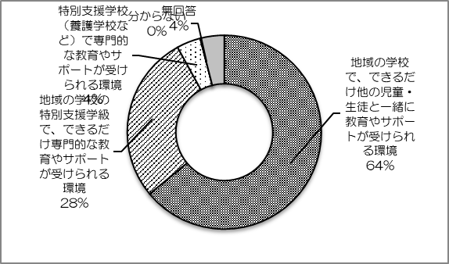

**５　ご家族への支援について**

問16、お子さん以外に祖父母、兄弟姉妹等の同居する親族で、介護・支援が必要な方はおられますか？（複数回答）

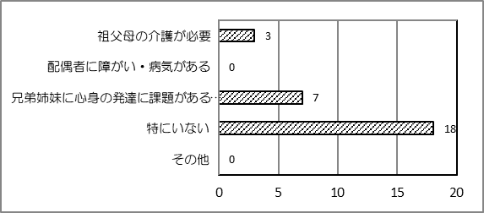

問17、あなたを含むご家族に、どのような支援が必要だと思いますか？（複数回答）

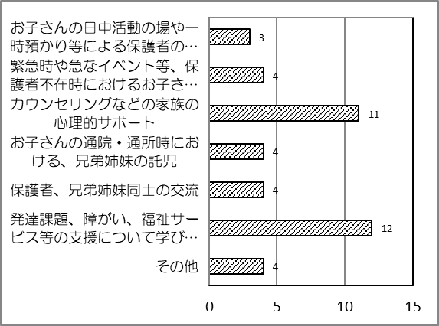

（その他の記入内容）

　 ・実際、親の就労に制限が生じる。収入源の確保、支援金などの補助

　　・良くしていただいてるので、我が家は必要ない　・19歳以降の医療費、交通費

問18、「家族への支援」についてご提案やご不満などがございましたら下欄にご自由にお書きください。

・障害のあるこどもがどうしても優先されてしまうため、兄弟の心理的サポートが欲しい場面がある

・今は特にありません

・在宅になってしまうと、外からのサポートに出来ることがほぼ無くなってしまうこと。必然的に家族の負担が大きくなること。ただ本人の安心できる場所が家しかないので、仕方のないことであること

・自分がダメな親だと感じてしまう事がある

**６　医療について**

問19、お子さんの体調を維持するために、気を配っていることがありますか？（複数回答）

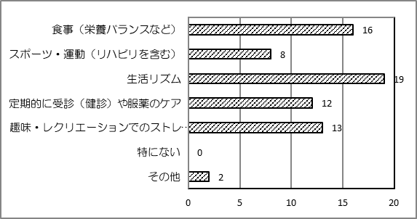

（その他の記入内容）

　・本人が嫌がるので気をつけられない　・サプリメント

問20、お子さんの現在の通院状況（リハビリ含む）を教えてください。

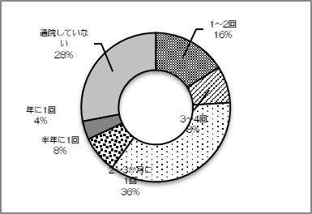

問21、お子さんが医療を受けるうえで困っていることはありますか？（複数回答）



（その他の記入内容）

・多動なので待合室で待てないのでベビーカーに乗せてベルトを付けると落ち着いて座ってくれるが、これから体が大きくなるとベビーカーが使えなくなるのでどうやって待つか悩む

・遠方であり、交通費等がかかる　・本人が病院を嫌いな為、親しか受診していない

・障害に関連した通院では無いが、専門医(耳鼻科など)への通院が週1だと大変

・大したことではないが、通院の為に学校、仕事を休まなければならないのが負担

・医療機関が遠い　・通院できない

**７　社会参加・スポーツについて**

問22、お子さんはこの１～２ヶ月間でどのような活動をしましたか？（複数回答）

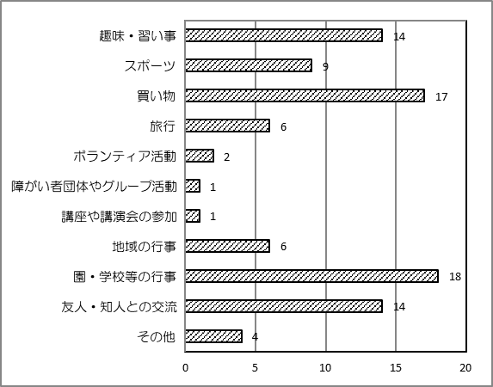

（その他の記入内容）

・家にずっといる　・ドライブ　・祖父母宅で宿泊　・アルバイト

問23、お子さんが活動に参加する際に困っていることは何ですか？（複数回答）



（その他の記入内容）

・集団行動するものへの参加に本人の拒否感が強く、なかなか参加する事ができない

・参加できない　・人混みが嫌い

**８　福祉サービスについて**

問24、お子さんは福祉サービスを利用していますか？または利用したことがありますか？

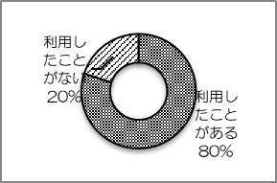

問25、問24で「１、利用したことがある」と回答した方におたずねします。

福祉サービスの利用で困っていることがあれば教えてください。（複数回答）



（その他の記入内容）

　・ネット申請にしてほしい　・利用者同士の揉め事

問26、問24で「２、利用したことがない」と回答した方におたずねします。

その理由を教えてください。（複数回答）

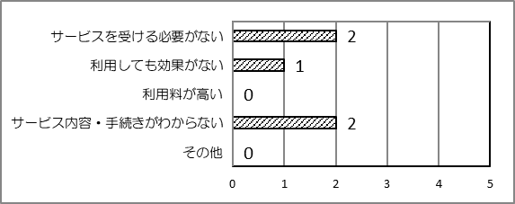

問27、現状の「福祉サービス」についてのご提案や不満、現状の制度の他に「あったらいいな」と思うサービス等のご意見など自由にお書きください。

・気軽に何でも相談できる場所を作ってほしい。福祉制度の中で子どもにとってプラスになる情報提供をしてほしい。発達障害がある子どもの保護者と情報交換したり、自分の子どもの事を話し合ったりしてお互いに励まし合いたい。発達障害についての勉強会を行なってほしい。子どもの発達に合った接し方を教えてほしい

・今は特にありません　・ネット申請

・落ち着いて過ごせる少人数の場所。学校、支援施設やスクールカウンセラー、保護者間のライングループ。学校側の規則やらで「できない」が多くて不便。そして対応が遅いのでスピードアップをしてほしい。支援級の先生のレベルアップ。・しっかり支援できる力のある先生を捕まえて長くいてほしい

・おおむね現在のところ満足。今後小学校を卒業したらどうしたら良いのか、他の方の利用状況等分からない　・JRの割引　・JRの割引が精神障害者は対象外なのが残念

**９　地域防災について**

問28、災害が起こった時に不安なことを教えてください。（複数回答）

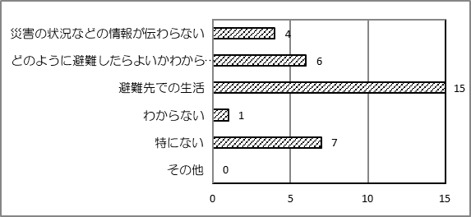

問29、災害時に、避難所などで具体的に困ると思われることは何ですか？（複数回答）



（その他の記入内容）

　・食事

問30、今後、白馬村の障がい福祉はどのようなことを充実させていけばよいと思いますか？（特に充実させてほしいこと3つ）

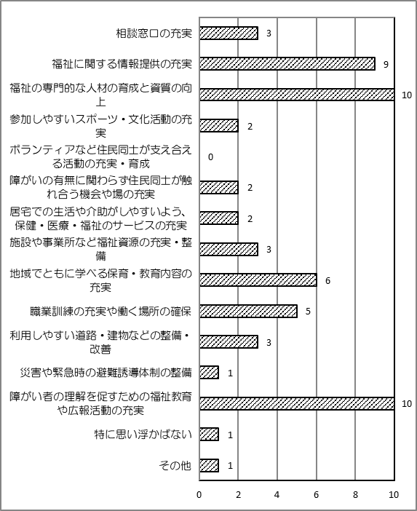

（その他の記入内容）

　・個人情報の厳守

問31、アンケート項目にはなかったが、今後お子さんが成長していくにあたり特に不安に思うことや、お子さんやあなたが暮らしやすい村をつくるために必要なもの、白馬村障がい福祉についてなど、ご意見・ご要望がありましたら自由にお書きください。

・友人の子どもが発達障害があり、白馬村で障害者雇用を希望しているが、中々白馬村では障害者雇用で雇ってくれる企業がないと聞いたので、障害者雇用で雇ってくれる企業をこれから増やして行ってほしい。大町には、就労支援B型などの障害者施設がいくつかあるが、白馬村には１つしかなくて白馬村の人が大町まで通っていると聞きました。白馬村にある障害者施設クロスロード白馬は、発達障害があって少しのサポートがあれば働ける人には適していない感じがするので、少しのサポートが必要なだけで働ける人が働く場所を作ってほしいです

・小学校に関しては障害のある生徒に対しての支援はしっかり整備されていると感じる。中学以降に関して、先生方の障害のある生徒に対する理解があるかどうか不安に思うときがある。教育に関わる先生方や保護者に障害児への教育を学ぶ機会を作っていただければと思う

・今は特にありません

・障害の有無や年齢に関係なく誰もが安全に利用できる、利用したいと思える公共的な空間ができたら嬉しい。図書館に期待

・日・祝に預けられる施設が欲しい

・高校生や高校卒業後も利用できるサービスや相談できる環境があると良いなと思います

・中学卒業後の進路

・インバウンドが登下校中の子どもたちに話しかけない環境作り。ランドセルが珍しいからと追いかけ回して写真を取ろうとしたりしない環境作り。落ち着いて過ごせる少人数の場所

・お世話様です　・特になし

・福祉サービスの利用者や家族は、他の利用してない人と比べて、他人と違うことを感じさせられる機会が多いです。また、親や他の人の障害への無理解や理解が低い事による劣等感に悩まされる機会も多く苦しむ事があります。その不安や障害に対する正しい理解を保護者やその他の人に対して進めていくためには、専門職の配置が不可欠であると思います。実際に福祉サービス利用開始前の相談、福祉サービス利用者会議を行っていて、保育園や会議の場に相談支援の専門職、発達や障害に対する知識を持った村の担当者がいなく、保護者へのアプローチに不安に感じる、信頼関係の構築が難しいと感じる機会が多くあります。療育においては、保育士とは別の専門職が必置だと考えます。また、現状子育て支援の窓口が福祉課と教育委員会の2つがあり、村民としてどちらに何を相談してよいのか分かりにくいです。村に子育て支援を包括的に扱う専門部課があればワンストップで相談でき今より専門的に、継続的に支援してもらえるので良いのではないかと考えます。子供版の包括支援センターのような。以上です。箱山さん、大変なお仕事だと思いますがご自愛ください。いつもありがとうございます

・障害者雇用の充実

・障害と言う名がつく事によって、今後の子供の人生が困難になってしまうのではないか不安。全ての人が助け合って、支え合える世の中になってほしい

・目に見えない発達障害をもっと理解出来る環境があると良いなと思います。学習や体力面についても、やはり同学年の子供に比べると差があり、その子供に対して周りのサポートが少ないと思います。子供だけじゃなく、その親に対してのサポートもしてもらえたら良いと思います

・部活動のコーチが地域のコーチ（白馬村スキークラブ）なのですが、障害に対する理解が全くなく困っています。もっとちゃんとしつけをしろ、とか行動が小学生レベルだとか、障害による行動特性を理由に遠征から外されたりします。社会体育の学外コーチに対しても、部活動で子供達にかかわる以上、しっかり研修を行い理解し対応して頂きたいです。中学の顧問に相談しましたが、先生と外部コーチの間には昔から今もなお、絶対的な上下関係（コーチが神様）があり全く改善されません。コーチに何もものが言えない状況です。物忘れや、うっかりミスが多いのは特性なので、しかるだけでなく、そうならないような声掛けやフォローをするという対応が出来るようになって頂きたいです。例えば、目が不自由だったり手足に障害があればコーチは人間として、その人を手助けしたり支援するはずです。ところがそれがADHD等の見た目には解らない発達障害となると、全く知識理解がなく、その子供がちゃんとやっていないだけ、何度言ってもなおそうとしない、人に迷惑をかける子、集団を乱す悪の存在、扱いにくいと言う風にしか考えてくれません。さらに親の教育しつけがなっていない、もっと子供の事を見ろ、あなたの子供は小学生以下（現中２）等という暴言をはかれます。その度、親も子も涙が出ます。パワハラだと思います。しかしコーチが正しい教育、研修を受けて知識理解がないことが原因だとすれば、研修を充実させれば改善され、今後、未来の子供達や保護者がこのような同じ辛い思いをしなくなるかもしれません。丸山村長！お願いします

・大北地域の障害者枠の求人がほとんどない。本人は働く意思、意欲があるが働き先がないので、結果的に収入がなく貧困になる。観光地の為、サービス業・接客業しかないので、コミュニケーションが苦手な発達障害者には非常にむずかしい

**資料４　長野県「障害」表記のガイドライン**

「障害」表記のガイドライン

平成２６年２月７日

長野県

１　趣旨

「障害」の「害」という漢字の表記については様々な意見があるが、その一つに「害」の字には「害悪」等の負の印象があり、表記を変更するべきとの意見がある。しかし、現在は「障害」に替わる定着した用語がない。

このため、県では、人に対して「害」の字が使われることに不快感を持つ障害のある人の思いに配慮するとともに、障害のある人もない人も共に生きる社会の実現を推進する観点から、「障害」の「害」をひらがなで表記することとする。

２　表記の取扱い

(1)「障害」という用語が人の状態を表す場合は、原則として「障がい」と表記する。

(2) 例外として、次の場合は従来の「障害」の表記を用いる。

ア 法令の名称や用語を用いる場合

イ 他の機関・団体の名称等の固有名詞を用いる場合

ウ 令達文（条例、規則、訓令、達、指令）及び公示文（告示、公告）において表記する場合 等

※ 具体的な使用例は別表のとおり。

３　対象とする文書

新たに作成、発出及び改定する公文書等（一般文、会議資料、広報資料、ホームページ等）うち、変更可能なものとする。

なお、これまで作成した公文書等の変更は行わないものとする。

４　実施時期

平成２６年４月１日から

（なお、これ以前であっても、可能なものから表記の変更に努めることとする。）

「障害」表記の具体例　　　　　　　（別表）

|  |  |  |  |  |
| --- | --- | --- | --- | --- |
| 区分 | | 具体例 | | |
| １ 表記を変更する例 | | |  |  |
|  | (1) 一般文、会議資料、広報資料、ホームページ等で使用する用語（新たに作成・発出するもののうち、変更可能なもの）障害者 → 障がい者、障がいのある方（人） | 身体障害 → 身体障がい 知的障害 → 知的障がい 精神障害 → 精神障がい 発達障害 → 発達障がい | | |
| (2) 県の組織機関名、県が主体的に関わる大会名等 ※ 県の組織機関名は、組織規則の改正又は関係条例の改正案について議会の議決を得た上で変更。 | 障害者支援課 → 障がい者支援課 長野県障害者福祉センター → 長野県障がい者福祉センター 長野県障害者スポーツ大会 → 長野県障がい者スポーツ大会 | | |
| ２ 表記を変更しない例 | | |  |  |
|  | (1) 法令の名称や用語を用いる場合 | （法令名称）障害者基本法（法令用語）身体障害者手帳、障害基礎年金 | | |
| (2) 条例、規則等で用いる場合（１-(2)の県の組織機関名に係る場合を除く） | － | | |
| (3) 他の機関・団体、大会等の名称（固有名詞）を用いる場合 | （機関）国立障害者リハビリテーションセンター （団体）長野県身体障害者福祉協会 （大会）全国障害者スポーツ大会、全国障害者芸術・文化祭 | | |
| (4) 医学用語、学術用語等の専門用語として漢字使用が適当な場合 | 心臓機能障害、高次脳機能障害、広汎性発達障害、認知障害 | | |
| (5) 著作物を引用する場合 | － | | |

※「障害」という用語が人の状態を表すものでない場合（例：障害物、電波障害 等）は、表記は変更しない。

**資料５　白馬村障害の「害」ひらがな表記取扱指針**

**障害の「害」ひらがな表記取扱指針**

平成３０年　４月　１日

**第１　趣　旨**

①　「害」という漢字の否定的なイメージを考慮し、障害者の人権をより尊重するという観点からひらがな表記を行う。

②　表記の問題は障害者施策において本質的なことではない、という議論もあるが、「差別感」や「不快感」をもつ人が少しでもいる限り、その気持ちを尊重して改める。

③　ひらがな表記で、ただちにノーマライゼーションの理念が浸透するわけではないが、ひらがな表記への変更により、ノーマライゼーション社会の実現に向け、村民の意識醸成にもつながることが期待できる。

④　白馬村は、表記を改めるだけでなく、これからも様々な広報啓発活動により、障害への理解を深める。

**第２　ひらがな表記の実施**

１　実施内容

村が作成する公文書、啓発資料等において、従来「障害者」「障害」と表記していたものについて、できるだけ「障がい者」「障がい」と表記する。

２　実施上の留意点等

①　誤りを正すという趣旨のものではなく、障害への理解の深まりを促す啓発を趣旨としていることから、表記変更の定着状況を見ながら、できるところから段階的に行うという点に留意するものとする。

②　対象文書は、公文書(一般文書)、啓発資料等(広報、チラシ、パンフレット等)、会議資料・説明資料等とし、すでに印刷等を終わっている場合など、やり直す必要はないものとする。

３　当面の対応について

①対象文書等について

|  |  |  |
| --- | --- | --- |
| 種　　別 | 表記変更 | 表記変更の対象又は対象外の理由 |
| 条例、規則  要綱、予算書等 | 対象としない。 | ・関係法令のチェックに要する作業量が大きく、また法令等の引用もあり、詳細に検討する必要があるため。  ・国、県の動向を見ながら、今後も検討する。 |
| 公文書 | 対象とする | ・障害者等に対する通知、案内文など。 |
| 広報資料・広報紙 | 〃 | ・全て |
| 啓発資料 | 〃 |
| 会議資料等 | 〃 |
| ホームページ | 〃 | ・全て |

②適用除外の項目

上記の対象文書においても、次の項目は適用除外とする。

|  |  |
| --- | --- |
| 項　　　　目 | 適用除外の理由 |
| 法令、条例、要綱、予算書等の名称 | ・法令、条例、要綱、予算書等で規定されているため |
| 法令、条例、要綱等に規定の用語等 | ・法令、条例、要綱、予算書等で規定されているため |
| 制度・事業名 | ・法令、条例、要綱、予算書等で規定されているため |
| 関係団体・施設名 | ・関係団体名、国・県・市町村・団体が所有する施設の名称は固有名詞であるため |
| 人や人の状態を表さないもの（障害物、交通上の障害） | ・障害者等に関するものではなく、影響がないため |
| その他適当でないもの | 医療用語等の専門用語や、想定できないものもあり得るため |

〔適用除外例〕

Ⓐ法令(法律・政令・省令・告示)、条例・規則・告示等の名称

・障害者総合支援法、同法施行令、同法施行規則、白馬村身体障害者手帳関係事務取扱要領　　ほか

Ⓑ法令、条例等で規定されている用語、制度・事業等の名称

・身体障害者手帳、障害支援区分、障害福祉サービス、障害者支援施設、障害者計画、障害福祉計画、特別障害者手当、障害者控除、障害基礎年金　　ほか

Ⓒ関係団体・施設等の固有名称

・白馬村身体障害者福祉協会、知的障害者更生相談所　ほか

Ⓓ人や人の状態を表さないもの

・障害物、交通上の障害　ほか

Ⓔその他ひらがな表記とすることが適当でないもの

・肝機能障害　(医療用語)　ほか

４　実施体制

健康福祉課が主導し、全庁の協力を求めながら実施していくものとする。

**第３　実施時期**

　平成３０年　４月　１日

**資料６ 白馬村社会福祉推進委員会について**

白馬村社会福祉推進委員会設置要綱

（設置）

第１条　この要綱は、白馬村の社会福祉及び保健介護における関係機関が連携し、各種福祉等のサービスの調整及び計画的な推進を図るため、白馬村社会福祉推進委員会（以下「委員会」という。）を設置する。

（所掌事項）

第２条　委員会は、次に掲げる事項を所掌する。

(１)　福祉施策の調整に関する事項

(２)　福祉等サービスの提供に関する事項

(３)　福祉等サービスに係る情報交換に関する事項

(４)　地域福祉計画及び個別計画の策定及び見直しに関する事項

(５)　その他必要な事項

（委員）

第３条　委員会の委員（以下「委員」という。）は、20人以内とし、次に掲げる者のうちから村長が委嘱する。

(１)　学識経験者

(２)　社会福祉団体等の関係者

(３)　行政関係者

(４)　公募による村民

(５)　その他村長が必要と認める者

（任期）

第４条　委員の任期は３年とする。ただし、委員が欠けた場合における補欠委員の任期は、前任者の残任期間とする。

２　委員は、再任されることができる。

（会長及び副会長）

第５条　委員会に会長及び副会長を置き、委員の互選により定める。

２　会長は、会務を総理し、委員会を代表する。

３　副会長は、会長を補佐し、会長に事故あるとき又は会長が欠けたときは、その職務を代理する。

（会議）

第６条　委員会の会議は、会長が招集し、会議の議長となる。

２　委員会の会議は、委員の過半数の出席がなければ開くことができない。

３　委員会の議事は、出席委員の過半数をもって決し、可否同数のときは、議長の決するところによる。

４　会長は、会議の運営上必要があると認めるときは、委員以外の者を会議に出席させ、意見を聴くことができる。

（部会）

第７条　この委員会に、必要に応じて部会を置く。

２　部会に関し必要な事項は別に定める。

（事務局）

第８条　委員会の事務局は、健康福祉課に置く。

（委任）

第９条　この要綱に定めるもののほか、委員会の運営に関し必要な事項は、会長が会議に諮って定める。

附　則

この告示は、公布の日から施行する。

附　則（平成25年３月29日告示第23号）

この告示は、平成25年４月１日から施行する。

附　則（平成29年６月６日告示第44号）

この告示は、公布の日から施行する。

**資料７ 白馬村社会福祉推進委員会　委員名簿**

◎　会長　　○　副会長

|  |  |  |  |  |
| --- | --- | --- | --- | --- |
| No | 区分 | 役職等 | 氏名 | 備考 |
| 1 | 学識経験者 | 白馬村民生児童委員協議会 | 太田　文敏 | ○ |
| 2 | 学識経験者 | 大北医師会 | 栗田　裕二 |  |
| 3 | 学識経験者 | 白馬村議会 | 尾川　耕 |  |
| 4 | 社会福祉団体等の関係者 | 白馬村社会福祉協議会 | 松澤　孝行 | ◎ |
| 5 | 社会福祉団体等の関係者 | 特別養護老人ホーム　白嶺 | 岡田　記子 |  |
| 6 | 社会福祉団体等の関係者 | 介護老人保健施設　白馬メディア | 中尾　浩樹 |  |
| 7 | 社会福祉団体等の関係者 | 小規模多機能　おらの家あそなか | 吉羽　一成 |  |
| 8 | 社会福祉団体等の関係者 | 地域健康づくり支援研究所健學塾 | 影山　鈴子 |  |
| 9 | 社会福祉団体等の関係者 | 白馬村身体障害者福祉協会 | 山岸　昭夫 |  |
| 10 | 社会福祉団体等の関係者 | 白馬村手をつなぐ育成会 | 丸山　加代子 |  |
| 11 | 社会福祉団体等の関係者 | 療育・相談支援センターそらいろ | 細野　智行 |  |
| 12 | 社会福祉団体等の関係者 | 社会福祉法人しあわせ　クロスロード白馬 | 田中　好幸 |  |
| 13 | 社会福祉団体等の関係者 | 大北圏域障害者総合支援センタースクラムネット | 松井　幸夫 |  |
| 14 | 行政関係者 | 白馬村地域包括支援センター | 川嶋　一暢 |  |
| 15 | 行政関係者 | 白馬村子育て支援課 | 松澤　拓哉 |  |
| 16 | 行政関係者 | 大町保健福祉事務所　福祉課 | 渡辺　公恵 |  |
| 17 | 公募により選考された者 |  | 西沢　千賀子 |  |
| 18 | 公募により選考された者 |  | 塩嶋　めぐみ |  |



発行・編集　　　白馬村　健康福祉課

住　　　所　　　〒399-9393

　　　　　　　　長野県北安曇郡白馬村大字北城７０２５番地

電　　　話　　　０２６１－７２－５０００

ＦＡＸ　　　０２６１－７２－７００１

Ｅ-mail　　　hukushi＠vill.hakuba.lg.jp

Ｕ　Ｒ　Ｌ　　　http://www.vill.hakuba.lg.jp/